КИЇВСЬКИЙ НАЦІОНАЛЬНИЙ УНІВЕРСИТЕТ
БУДІВНИЦТВА І АРХІТЕКТУРИ

АРХІТЕКТУРНИЙ
___________________________________________________________________________
(факультет)

ДИЗАЙНУ АРХІТЕКТУРНОГО СЕРЕДОВИЩА
___________________________________________________________________________
(назва випускової кафедри)

ПОЯСНЮВАЛЬНА ЗАПИСКА
ДО КВАЛІФІКАЦІЙНОЇ РОБОТИ
НА ЗДОБУТТЯ ОСВІТНЬОГО СТУПЕНЯ БАКАЛАВРА

на тему:
«Офісний центр в місті Київ»

Погорєлової Анни Олегівни

Київ 2025 р.
КИЇВСЬКИЙ НАЦІОНАЛЬНИЙ УНІВЕРСИТЕТ
БУДІВНИЦТВА І АРХІТЕКТУРИ

АРХІТЕКТУРНИЙ
___________________________________________________________________________
(факультет)

ДИЗАЙНУ АРХІТЕКТУРНОГО СЕРЕДОВИЩА
___________________________________________________________________________
(назва випускової кафедри)

ЗАТВЕРДЖУЮ
Завідувач кафедри
дизайну архітектурного середовища
д. арх., проф. _________ В.О. Тімохін
“___ “ червня 2025 року

ПОЯСНЮВАЛЬНА ЗАПИСКА
ДО КВАЛІФІКАЦІЙНОЇ РОБОТИ
НА ЗДОБУТТЯ ОСВІТНЬОГО СТУПЕНЯ БАКАЛАВРА

Офісний центр в місті Київ
(назва)

Виконала Погорєлова Анна Олегівна
(прізвище, ім’я та по батькові повністю)
_____191 – Архітектура та містобудування______
(Спеціальність)
_______«Архітектура та містобудування»_______
(Освітня програма)
Група _____________ АРХ-21-6______________

Керівник: Чернятевич Н. Г.
(прізвище, ініціали)
кандидат архітектури, доцент
(науковий ступінь, вчене звання)
Праслова В. О.
(прізвище, ініціали)
кандидат архітектури, доцент
(науковий ступінь, вчене звання)
Ідентичність підтверджую

Київ 2025 р.
КИЇВСЬКИЙ НАЦІОНАЛЬНИЙ УНІВЕРСИТЕТ
БУДІВНИЦТВА І АРХІТЕКТУРИ

Факультет: Архітектурний
Випускова кафедра: Дизайну архітектурного середовища
Освітній ступінь: Бакалавр

Спеціальність: 191 – Архітектура та містобудування

Освітня програма: Архітектура та містобудування

ЗАТВЕРДЖУЮ
Декан архітектурного факультету
____________________
„___”_________ 2025 року

З А В Д А Н Н Я
ДО ВИКОНАННЯ КВАЛІФІКАЦІЙНОЇ РОБОТИ
ОСВІТНЬОГО СТУПЕНЯ БАКАЛАВРА
________________ Денисенко Анна Валентинівна _________________________
(прізвище, ім’я та по батькові студента)
1. Тема роботи
Офісний центр в місті Київ

затверджена наказом ректора КНУБА № __87/19/25_____ від ___24. 04. 2025__року
2. Керівники
Чернятевич Наталія Григорівна, кандидиат архітектури, доцент_______
(прізвище, ім’я та по батькові, науковий ступінь, вчене звання)
Праслова Валентина Олександрівна, кандидиат архітектури, доцент_______
(прізвище, ім’я та по батькові, науковий ступінь, вчене звання)

3. Строк подання здобувачем роботи до захисту_____23.06.2025 р.______________
4. Зміст пояснювальної записки:
- Завдання на проєктування;
- Аналіз вітчизняного та світового досвіду;
- Містобудівне обґрунтування;
- Архітектурно-планувальне рішення;
- Дизайн інтер’єру;
- Конструктивне рішення;
- Інженерне обладнання;
- Охорона праці та навколишнього середовища;
Список використаних джерел;
Додатки
5. Графічний матеріал за розділами:
Р. 1. Ситуаційний план, топооснова ділянки
Р. 2. Ілюстрації аналогів
Р. 3. Ситуаційний план М 1:2000, генеральний план М 1:500, перспективне зображення ділянки з об’єктом проєктування в містобудівному контексті з висоти пташиного польоту
Р. 4. Плани поверхів М 1:100 / М 1:200, фасади М 1:100 / М 1:200, повздовжній та поперечний розрізи М 1:200, перспективне зображення будівлі з точки зору людини
Р. 5. Плани підлоги і стелі М 1:50, розгортки стін М 1:50, перспективне зображення інтер’єру характерного приміщення з точки зору людини
Р. 6. Конструктивний розріз по зовнішній стіні М 1:25

6. Календарний план виконання роботи:
Види робіт та їх зміст | Дата виконання
Розділ 1. | 24.02.2025
Розділ 2. | 06.03.2025
Розділ 3. | 03.04.2025
Розділ 4. | 08.05.2025
Розділ 5. | 29.05.2025
Розділи 6-8. | 02.06.2025
Остаточне оформлення роботи | 05.06.2025
Направлення роботи для перевірки на плагіат | 09.06.2025
Попередній захист роботи на випусковій кафедрі | 18.06.2025
Направлення роботи на рецензування | 19.06.2025
Передача матеріалів роботи на кафедру | 20.06.2025
Захист роботи | 23.06.2025

7. Дата видачі завдання 17.02.2025 р.

Зав. кафедри В.О. Тімохін
(підпис) (прізвище та ініціали)
Керівник Н.Г. Чернятевич
(підпис) (прізвище та ініціали)
В.О. Праслова
(підпис) (прізвище та ініціали)
Здобувач А.О Погорєлова
(підпис) (прізвище та ініціали)

РЕЗЮМЕ (SUMMARY)  до кваліфікаційної випускної роботи здобувача: |  |  | Погорєлова Анна Олегівна  Pohorielova Anna  (ПІБ здобувача українською та англійською)
зво | Київський національний університет будівництва і архітектури
Тема (українською та англійською) | Офісний центр в місті Київ  Office Center in Kyiv
Освітній ступінь | Бакалавр
Факультет | Архітектурний
Випускова кафедра | Дизайну архітектурного середовища
Спеціальність | 191 «Архітектура та містобудування»
Освітнья програма | Архітектура та містобудування
Керівники | Доц. Чернятевич Наталія Григорівна
Обсяг роботи: | пояснювальна записка, с. | розділів |  | креслень формату А1
Обсяг роботи: | 60 | 8 |  | 6
Розділ 1. Завдання на проєктування | Подано вихідні данні для проєктування, зокрема топоснову, яка стала підставою для формування архітектурної концепції.
Розділ 2.  Аналіз вітчизняного та світового досвіду | У розділі аналізуються та описуються аналоги світової та вітчизняної архітектури.
Розділ 3  Містобудівне обґрунтування | Розділ описує вибір і опис місця для будівництва офісного центру в Києві, аналіз умов ділянки, планування забудови з урахуванням норм, організацію зонування, транспортного доступу та озеленення.
Розділ 4. Архітектурно-планувальне рішення | Розділ описує концепцію будівлі, її функціонально-планувальні зони, вертикальні зв’язки та функції кожного поверху.
Розділ 5. Дизайн інтер’єру | У цьому розділі розглянуто концепцію дизайн-рішення інтер’єру вхідної групи будівлі та одного із робочих приміщень.
Розділ 6. Конструктивне рішення | Описується прийняті конструктивні системи, матеріали та технічні рішення, які забезпечують міцність, довговічність, пожежну безпеку та комфортність будівлі відповідно до нормативних вимог.
Розділ 7. Інженерне обладнання | Описується теплогазопостачання та вентиляція, водопостачання та основні інженерні системи будівлі.
Розділ 8. Охорона праці та навколишнього середовища | Розділ про безпеку праці і захист довкілля під час будівництва, ресурсозбереження, використання альтернативних джерел енергії, щляхи руху пожежної машини та евакуація з усіх приміщень будівлі.
Висновки по роботі: | У результаті виконання проєкту було спроєктовано сучасний офісний центр архітектурної компанії, що відповідає функціональним, естетичним і технічним вимогам. Архітектурна концепція базується на принципах мінімалізму, енергоефективності та комфорту для користувачів.

Ключові слова: адміністративна будівля, бізнес-центр, мінімалізм, сучасна архітектура.
Keywords: administrative building, business center, minimalism, contemporary architecture.
Здобувач: /А.О. Погорєлова/
(підпис) (прізвище та ініціали)
Керівник: /Н.Г. Чернятевич/
(підпис) (прізвище та ініціали)
“___” __________ 2025

ЗМІСТ
- Завдання на проєктування ……………….………………………………..…. 7
- Аналіз вітчизняного та світового досвіду …………………………………..12
- Містобудівне обґрунтування ………………………………………………...30
3.1. Історична довідка по території забудови ……………………………….30
3.2. Містобудівна ситуація …………………………………………..…….…30
3.3. Обґрунтування генерального плану ………..…………………………...31
- Архітектурно-планувальне рішення ……………………….……………..…34
- Дизайн інтер’єру…………………………………..……………………….….40
- Конструктивне рішення ………………………………………………….…...43
- Інженерне обладнання ………………………………………………………..46
- Охорона праці та навколишнього середовища …………………………..…48
Список використаних джерел ………….……………………………………..….50
Додатки: …………………………………………………………………………….
- Усі креслення проєкту ……………..………………………………………..
- Довідка про перевірку роботи на плагіат ………………………………….

1. ЗАВДАННЯ НА ПРОЄКТУВАННЯ

«ЗАТВЕРДЖЕНО»
на засіданні кафедри Дизайну архітектурного середовища
зав. каф., д. арх., професор
Тімохін В. О. __________

Студент Погорєлова Анна Олегівна
Група ______________________Арх-21-6______________________
Керівник Чернятевич Наталія Григорівна,
Правслова Валентина Олександрівна
Тема дипломної роботи ___Офісний центр в місті Київ_______ ___
- Вихідні матеріали:
- Ситуаційний план (рис.1.1)
- Топооснова ділянки (рис.1.2)
- Склад та площі приміщень функціональних груп:
№  п/п | Найменування приміщень | Площа, м. кв. | Кількість
Адміністративний блок
1. | Бухгалтерія | 63 м² | 1
2. | Головний бухгалтер | 25 м² | 1
3. | Директор | 50 м² | 1
4. | Заступник директора | 35 м² | 1
5. | Приймальні | 20 м² | 2
6. | Кабінет кошторисників | 30 м² | 1
7. | Конференц-зал №1 | 70 м² | 1
8. | Конференц-зал №2 | 40 м² | 1
9. | Керівник відділу проектування | 22 м² | 1
10. | Керівник територіального планування | 17 м² | 1
11. | Керівник інженерного відділу | 20 м² | 1
12. | Керівник конструкторського відділу | 20 м² | 1
13. | Керівник дизайнерського відділу | 22 м² | 1
14. | Керівник відділу 3D візуалізації | 17 м² | 1
15. | Кабінет менеджерів із продажу | 36 м² | 1
16. | Кабінет HR | 33 м² | 1
17. | Приміщення охорони | 10 м² | 1
18. | Переговорна (мала) | 20 м² | 3
19. | Переговорна (середня) | 40 м² | 1
 | Всього | 450 м² | 22
Робочий блок
1. | Відділ проектування (Open space) | 210 м² | 1
2. | Відділ територіального планування (Open space) | 100 м² | 1
3. | Відділ інженерний (Open space) | 133 м² | 1
4. | Відділ конструкторський (Open space) | 218 м² | 1
5. | Відділ дизайнерський (Open space) | 172 м² | 1
6. | Відділ 3D візуалізації (Open space) | 100 м² | 1
7. | Приміщення 3D друку та макетування | 50 м² | 1
8. | Коворкінг (Open space) | 180 м² | 1
 | Всього | 1063 м² | 8
Громадський блок |  |  |  |  | 100 м²
1. | Кафе | 133 м² | 1
2. | Зал презентацій | 218 м² | 1
3. | Виставковий зал | 172 м² | 1
4. | Лаунж зона | 100 м² | 2
5. | Тераса (при кафе) | 50 м² | 1
6. | Тераса (окрема) | 180 м² | 1
7. | Хол та ресепшн | 450 м² | 1
8. | Зона очікування | 140 м² | 1
9. | Паркінг | 2285 м² | 1
10. | Укриття | 279 м² | 1
 | Всього | 4007м² | 11
 | Технічний блок
1. | Генераторна | 17 м² | 1
2. | Електрощитова | 12 м² | 1
3. | Котельня | 20 м² | 1
4. | Пункт водопостачання | 27 м² | 1
5. | Сміттєкамера | 20 м² | 1
6. | Серверна | 14 м² | 3
7. | Технічне приміщення | 13 м² | 3
 | Всього | 177 м² | 11
 | Господарсько-побутовий блок
1. | Кухня | 45 м² | 1
2. | Мийна | 7 м² | 1
3. | Сухий склад | 22 м² | 1
4. | Холодильна камера | 8 м² | 1
5. | Приміщення прибирального інвентарю | 5 м² | 3
6. | Склад (великий) | 236 м² | 1
7. | Архів | 124 м² | 1
8. | Роздягальня жін. | 19 м² | 1
9. | Роздягальня чол. | 17 м² | 1
10. | С/в жін. | 15 м² | 3
11. | С/в чол. | 17 м² | 3
12. | С/в МГН | 7 м² | 1
13. | Комора №1 | 11 м² | 1
14. | Комора №2 | 14 м² | 1
15. | Комора №3 | 20 м² | 1
16. | Окрема туалетна кімната | 2 м² | 2
17. | Душова кімната | 3 м² | 2
 | Всього | 651 м² | 25
 | Загальна площа приміщень | 6048 м²

- Склад проектних матеріалів:

- Креслення та масштаби їх розробки:
  - ситуаційний план М 1:2000;
  - генеральний план М 1:500;
  - плани поверхів М 1:100 / М 1:200;
  - фасади М 1:100 / М 1:200;
  - повздовжній та поперечний розрізи М 1:200;
  - перспективне зображення будівлі;
  - конструктивний розріз по зовнішній стіні М 1:25;
  - інтер’єр характерного приміщення:
    - розгортки стін М 1:50;
    - план підлоги з розстановкою обладнання М 1:50;
    - план стелі з розстановкою світильників М 1:50;
    - перспектива;
- Презентація дипломного проєкту;
- Відео-презентація (фільм-обліт ділянки з будівлею);
- Пояснювальна записка.

Здобувач А.О. Погорєлова
(підпис) (прізвище та ініціали)
Керівник _______________ ______ Н.Г. Чернятевич_______
(підпис) (прізвище та ініціали)
В.О. Праслова
(підпис) (прізвище та ініціали)

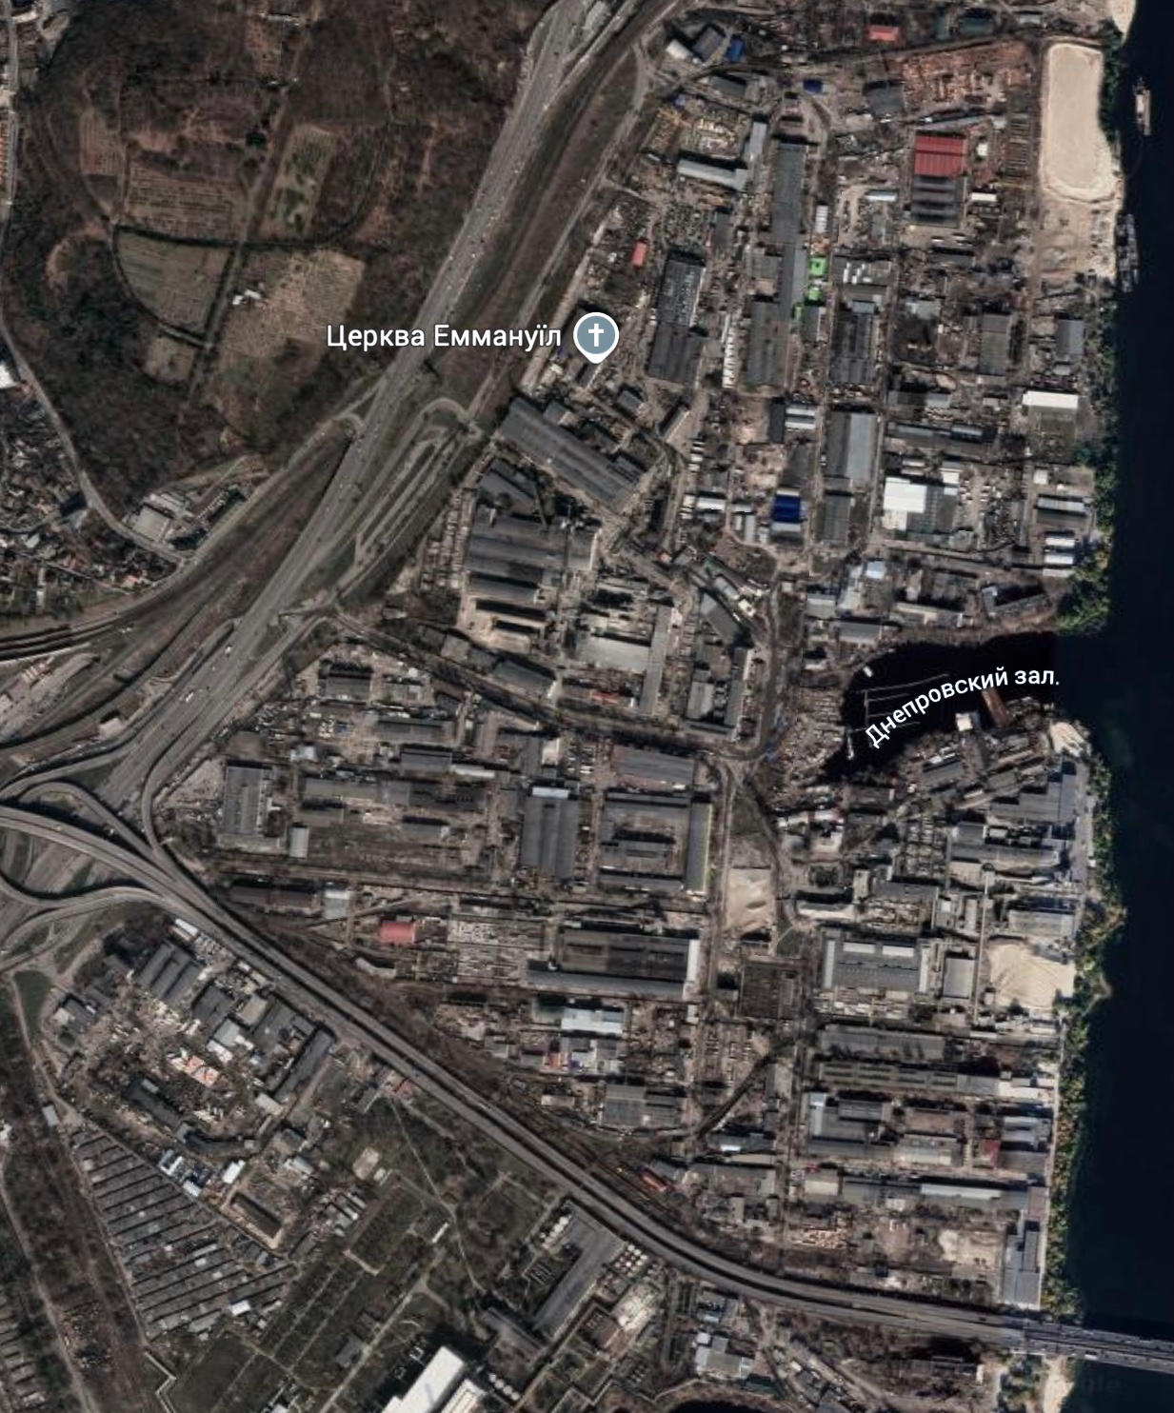
Рис. 1.1. Ситуаційний план


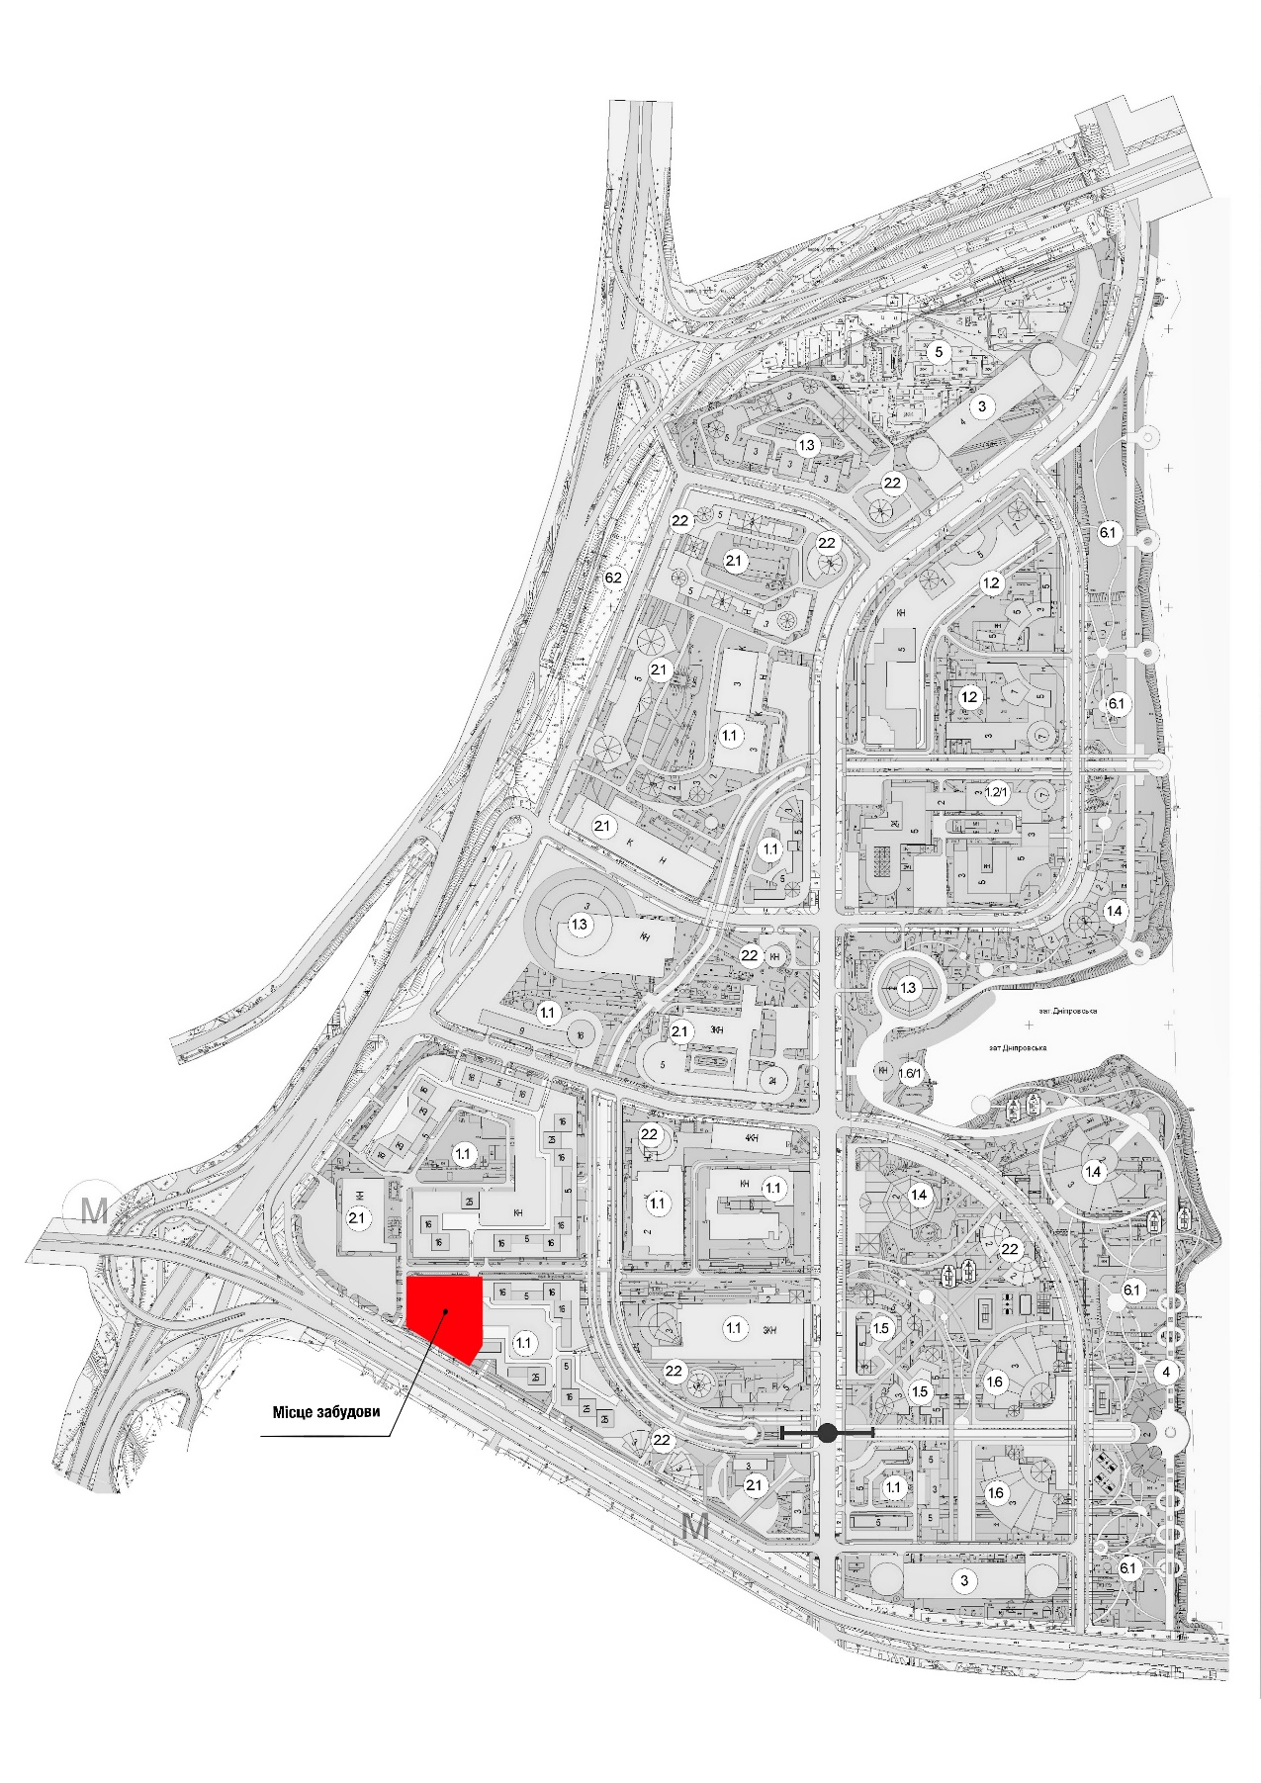
Рис. 1.2. Топооснова ділянки
2. АНАЛІЗ ВІТЧИЗНЯНОГО ТА СВІТОВОГО ДОСВІДУ
2.1.1 Bellerivestrasse 36 Zürich Office Building
Локація: Цюрих, Швейцарія
Рік реалізації: 2021
Площа: 2700 м2

Функція: Офісна будівля
Архітектурна компанія: C.F. Møller
Матеріали: Гладкий білий бетон, камінь, скло
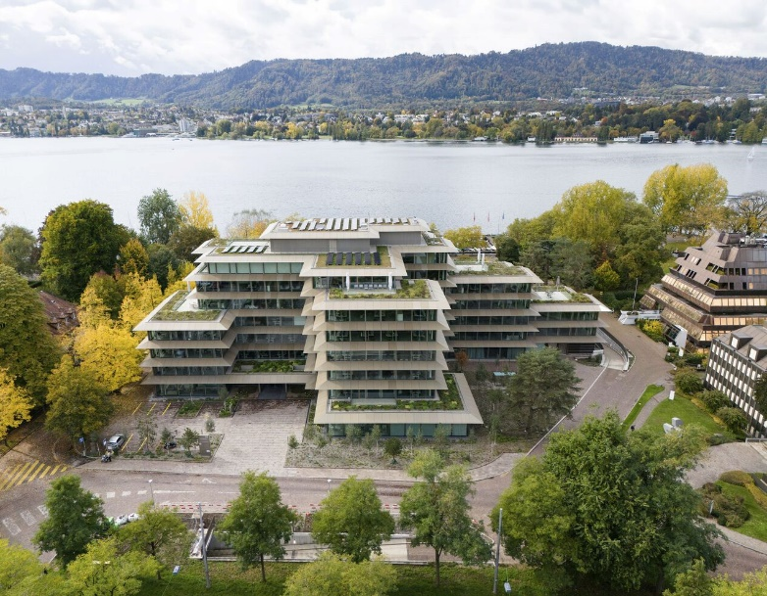
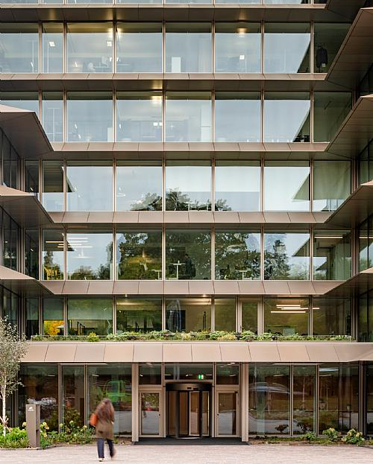
Архітектурна ідея: Фасади розроблені з точним пропорційним модулем і тонким обігруванням матеріалів. Будівля водночас проста й елегантна, втілює ідею архітектури без зайвого. Офісна будівля на Bellerivestrasse 36 у Цюриху була реконструйована архітектурною фірмою C.F. Møller, перетворивши застарілу споруду 1974 року в сучасний, екологічний офісний простір.
Рис. 2.1.1. Загальний вигляд будівлі. [1] Рис. 2.1.2. Головний вхід. [1]

Екологічність та енергетична ефективність: Однією з основних задач проєкту було підвищення екологічності. Тому фасад будівлі був оснащений горизонтальними фотоелектричними панелями, які не лише генерують чисту енергію, але й виконують роль сонцезахисних елементів, зменшуючи відблиски та запобігаючи перегріву всередині приміщень.
Відкритий план: Внутрішній простір організований навколо центрального атріуму, що сприяє кращій взаємодії між відділами та створює відчуття спільноти серед користувачів будівлі.
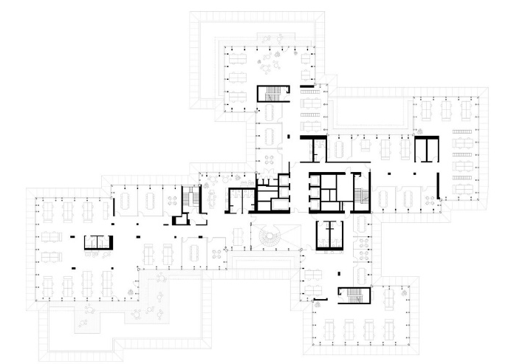
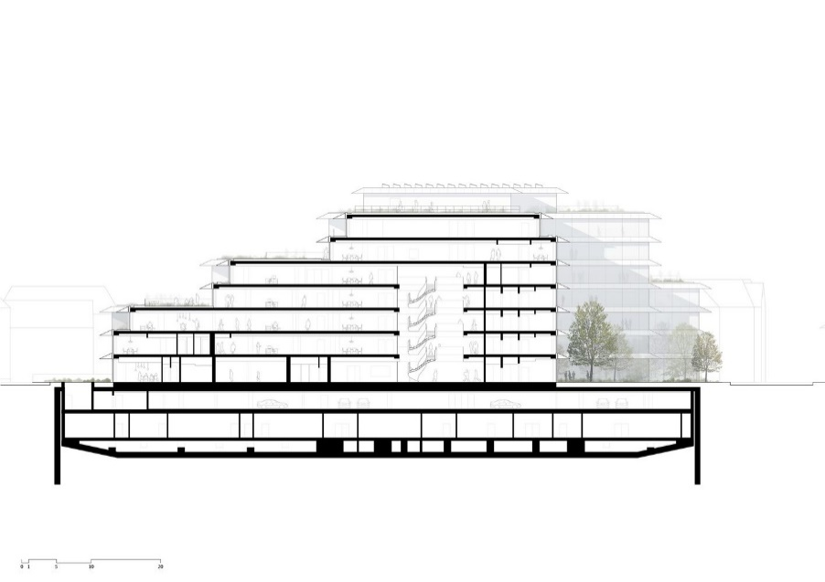
Рис. 2.1.3. План 1-го поверху. [1]
Рис. 2.1.4. Розріз поперечний. [1]
Отже, оскільки концепція мого проєкту передбачає використання великої кількості скла, цей об’єкт у Швейцарії є чудовим прикладом для забезпечення екологічності та якості.
2.2 San Martino Office Building
Локація: Невеле, Бельгія
Рік реалізації: 2011
Функція: Бізнес-центр
Тип: штаб-квартира модного дому San Martino
Архітектурна компанія: Govaert & Vanhoutte Architects
Матеріали: У фасаді домінують бетон і скло. Використання бетону надає будівлі монолітності та стійкості, тоді як великі скляні поверхні забезпечують прозорість і зв'язок з навколишнім середовищем.
Архітектурна ідея:
Планування відкритого типу, з великими вікнами та легкими перегородками. Акцент на гнучкість офісного простору.
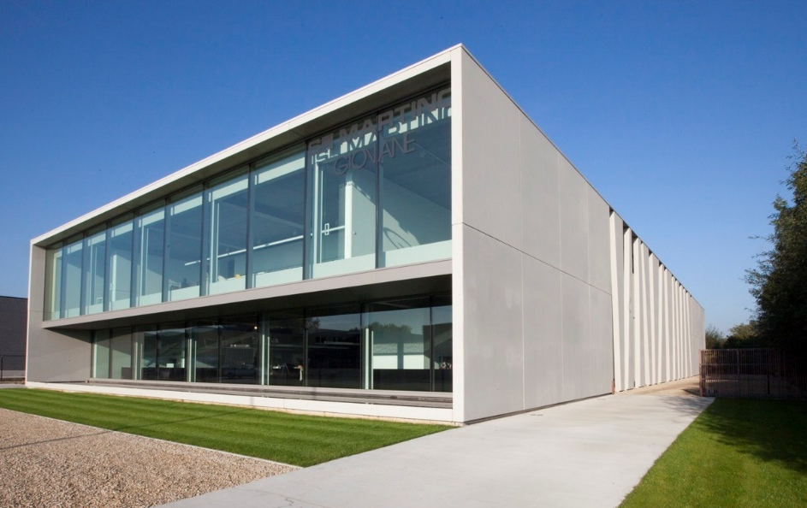

Рис. 2.2.1. Загальний вигляд будівлі. [2]

Будівля San Martino, спроєктована архітектурним бюро Govaert & Vanhoutte Architects, розташована серед туманних лугів Невеле, Бельгія. Це штаб-квартира модного дому San Martino, який займається дизайном кількох брендів одягу.
Що взято:
• Пропорційність фасадів, динаміка й спокій в одному
• Раціональна структура скляних елементів
• Ідея простору, що легко адаптується
Будівля San Martino підходить як аналог екстер’єру, може допомогти зрозуміти, як поєднати мінімалістичний дизайн, сучасні матеріали та продумане скління та як створити ефективний та привабливий архітектурний об'єкт.
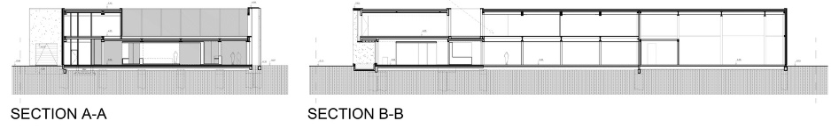
Фасади та скління: Довгий горизонтальний об'єм будівлі з великими скляними фасадами дозволяє максимально використовувати природне освітлення, що сприяє енергоефективності.
Рис. 2.2.2. Розрізи. [2]
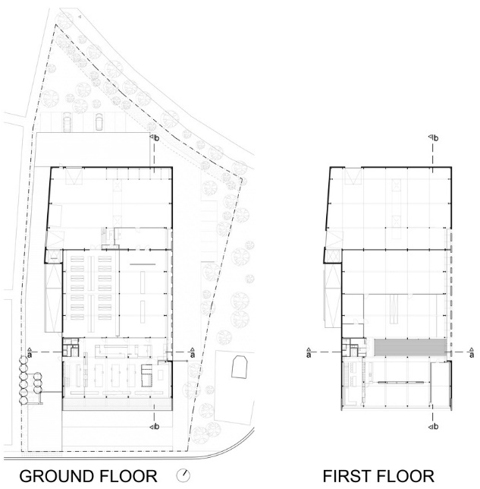

Рис. 2.2.3. План цокольного та першого поверху. [2]
Характер будівлі: Простота та лаконічність форм надають будівлі сучасного вигляду, який не відволікає увагу від основної функції. Це може бути важливим аспектом для проєкту, якщо треба підкреслити функціональність та естетику одночасно.

3. AOC Business Center
Локація: Леїрія, Португалія
Рік реалізації: 2021
Архітектори: mube arquitectura (Педру Лемуш Кордейру, Патрісія Селада)
Функція: Головний офіс і склад компанії Aníbal Oliveira Cristina
Площа ділянки: 53 589 м²
Площа забудови: 2 поверхи офісів, 2 підземні рівні (гаражі, архіви, навчальний зал)
Матеріали: монолітний бетон, скло, алюмінієві ламелі, дерево в інтер’єрах
Ландшафт: озеро, тенісний корт, велосипедно-пішохідні маршрути
Рис. 2.3.1. Загальний вигляд будівлі. [3]
Архітектурна концепція:
Цей бізнес-центр було створено як мультифункціональну офісну будівлю, що може бути адаптована під потреби кількох компаній одночасно. Основною архітектурною концепцією стало створення мінімалістичного, просторово
гнучкого середовища, в якому простота форм поєднується з чіткою логікою планування та продуманою ергономікою. Сама будівля вирізняється лаконічним об’ємно-просторовим рішенням, стриманою колористикою, раціональним використанням природного освітлення та гармонійною інтеграцією внутрішніх і зовнішніх функцій.
Рис. 2.3.2 План цокольного, першого та другого поверху. [3]

Рис. 2.3.3 Інтер’єри офісних приміщень. [3]

Функціональне зонування:
• Офісна частина: два поверхи з головним входом на півдні
• Підземні рівні: гаражі, архіви, навчальний зал на 100 м²
• Складське приміщення: розташоване на нижчому рівні, з окремим входом на заході
• Зовнішній простір: дорога доступу, паркінг, маневрувальні зони, озеро, тенісний корт, велосипедні та пішохідні маршрути
Матеріали та фасад:
• Бетон: основний конструктивний та оздоблювальний матеріал, що підкреслює монолітність будівлі
• Скло: великі вікна забезпечують природне освітлення та візуальний зв’язок з навколишнім середовищем
• Алюмінієві ламелі: вертикальні елементи на фасаді, що створюють ритм та захист від сонця
• Дерево: використовується в інтер’єрах для створення теплої атмосфери
• Монолітна геометрія: чіткі форми та лаконічність фасадів
• Контраст матеріалів: поєднання бетону, скла та металу для створення сучасного вигляду
• Функціональне зонування: розділення офісної та складської частин, використання підземного простору
• Ландшафтний дизайн: інтеграція природних елементів, таких як озеро та зелені зони, у загальну концепцію

Отже, об’єкт обрано для аналітичного дослідження не випадково — він має структурні, функціональні й естетичні паралелі з темою мого бакалаврського проєкту, вирізняється лаконічним об’ємно-просторовим рішенням, стриманою колористикою, раціональним використанням природного освітлення та гармонійною інтеграцією внутрішніх і зовнішніх функцій.

4. Malta Maritime Trade Centre / AP Valletta
Рік реалізації: 2021
Місце: Валлетта, Мальта
Архітектори: AP Valletta
Функція: Бізнес-центр, офісні приміщення класу А
Стиль: Сучасний мінімалізм
Загальна площа: приблизно 5 000 м²
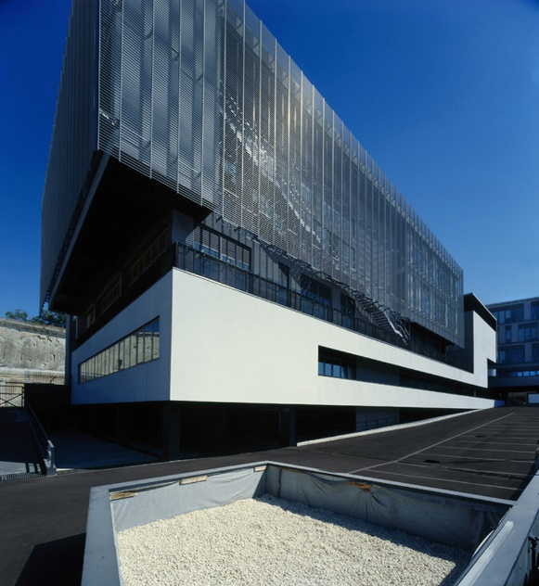
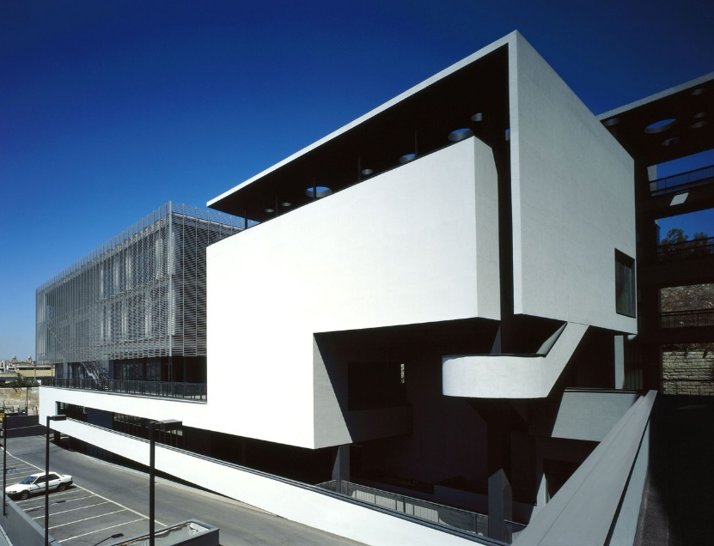
Рис. 2.4.1. Загальний вигляд будівлі. [4]
Архітектурне рішення та форма:
Будівля має строгу геометричну форму з чітким поділом об’ємів, що формують динамічну, але врівноважену композицію. Архітектори активно використовували глибокі ніші, відступи й наскрізні вісі, щоб створити гру світла й тіней.
Фасади та матеріали:
Фасади виконані у мінімалістичному стилі з використанням білого архітектурного бетону, темного скла та вертикальних плит. Акцент зроблено на контрасті між щільними непрозорими площинами й легкими заскленими об’ємами, що дозволяє підкреслити чистоту форм. Важливим елементом є глибокі вертикальні прорізи, які візуально витягують об’єкт.
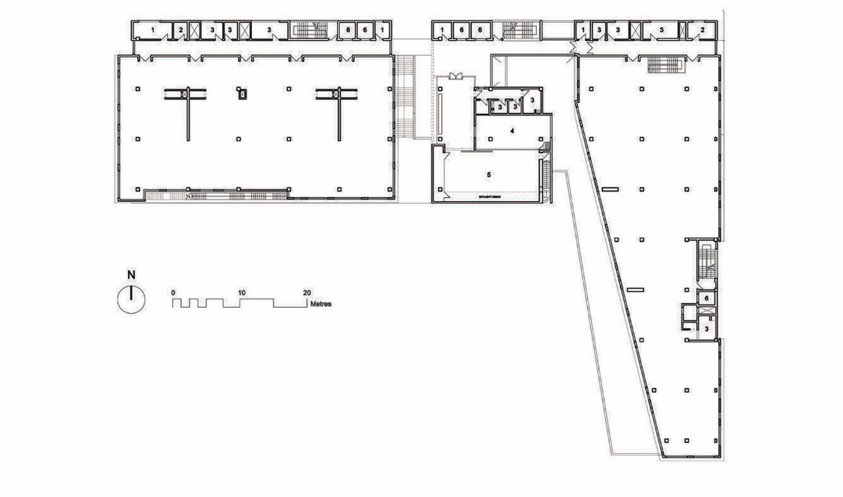
Рис. 2.4.2. План першого поверху. [4]
Функціональне планування:
Усередині будівля поділена на гнучкі open-space офіси, конференц-зали, лобі з подвійною висотою та допоміжні приміщення. Комунікаційне ядро винесено ближче до центру, забезпечуючи логічну та економну логістику. Планування дає можливість адаптувати приміщення під різні потреби орендарів.
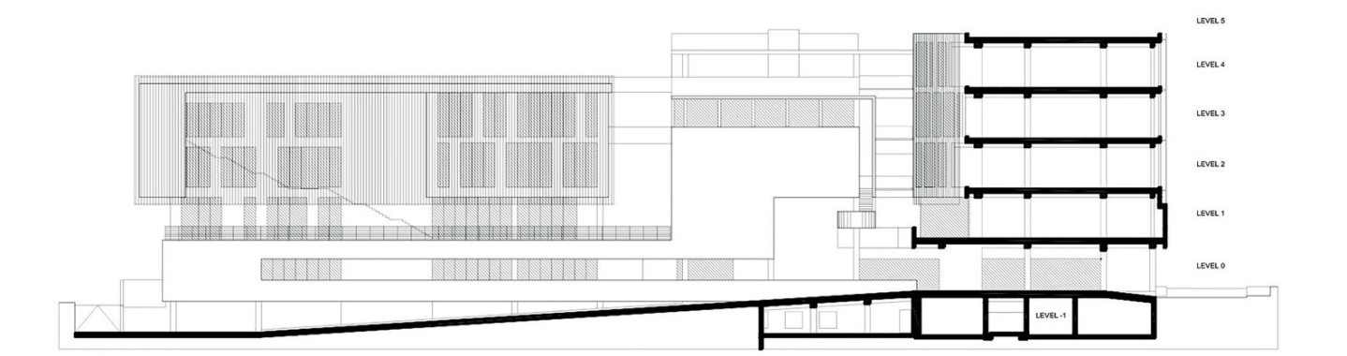
Рис. 2.4.3. Розріз. Секція Л. [4]
Чому обрано як аналог:
Цей об’єкт є близьким до мого дипломного проєкту як візуально, так і ідейно. Malta Maritime Trade Centre надихнув мене композиційною чіткістю, контрастом матеріалів і відсутністю декоративної перевантаженості. Мій Head Office також має стриманий фасад із вертикальними домінантами, центрально розташовану входову зону та велике засклення, яке відкриває внутрішній простір.
Крім того, ідея створити репрезентативну офісну будівлю з мінімалістичними засобами є спільною для обох проєктів.
5. Офіс компанії Kovalska
Рік реалізації: 2019
Місце: м. Київ, Україна
Архітектори: ATO Bel Architects
Функція: Головний офіс девелоперсько-будівельної компанії
Стиль: Мінімалізм з елементами функціоналізму
Загальна площа: близько 4 500 м²
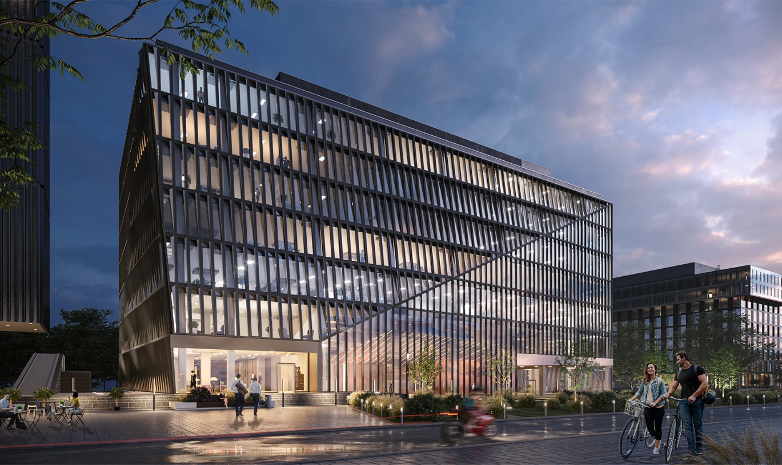
Рис. 2.5.1. Загальний вигляд будівлі. [5]
Архітектурне рішення та форма:
Офісна будівля компанії Kovalska має лаконічну прямолінійну форму з витриманими пропорціями та суворим зонуванням. Вхідний вузол підкреслено чітким ритмом вертикалей і великим склінням. Будівля виглядає сучасно та функціонально, відображаючи цінності прозорості, відкритості та технологічності.
Фасади та матеріали:
Фасад виконано з поєднання гладкого світлого каменю/штукатурки, великоформатного скла та темних алюмінієвих рам. Загальний вигляд — спокійний, урівноважений, із мінімальним набором матеріалів. Це створює візуально чисту архітектуру, в якій домінують прямі лінії, контраст світла й тіні, ритмічні прорізи.
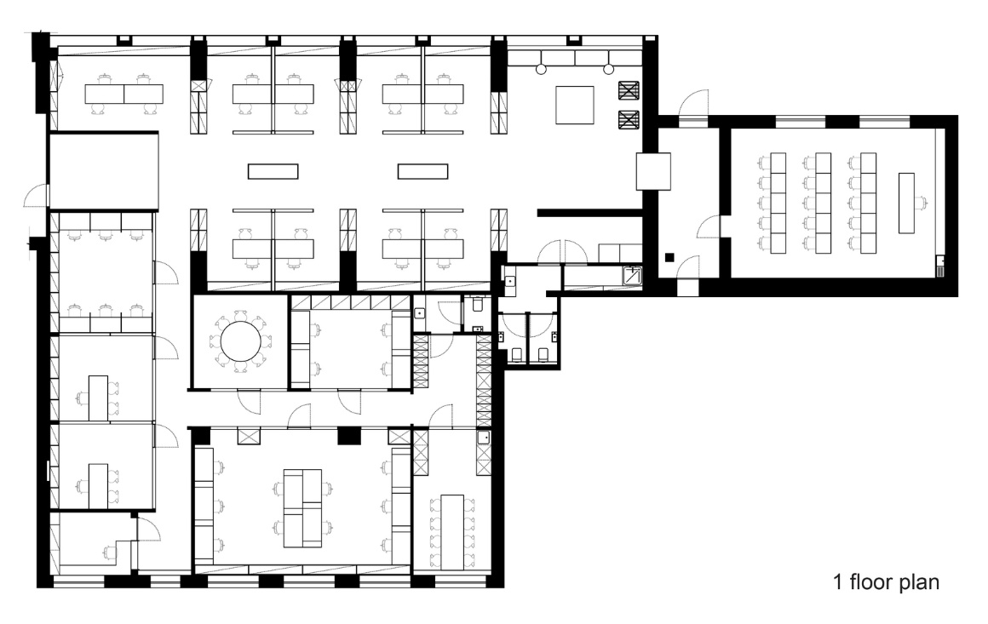
Рис. 2.5.2. План першого поверху. [5]
Функціональне планування:
Всередині простір організований за принципом open-space, що відповідає сучасним підходам до організації праці. Є розподіл на загальні робочі зони, переговорні кімнати, зони відпочинку та рекреації. Інтер’єри мають світле оздоблення з акцентами на натуральні матеріали (бетон, дерево, скло) і нейтральні кольори.
Інтер’єрні рішення:
Концепція:
Інтер’єр побудований на ідеї відкритого виробничого простору, переосмисленого у вигляді офісу, який водночас демонструє продукцію компанії та створює комфортне середовище для праці.
Колористика:
Палітра інтер’єру дуже стримана — сіро-білі тони з акцентами на світлому дереві, металевих фактурах і бетоні. Це створює спокійну, сфокусовану атмосферу, характерну для сучасного мінімалістичного офісу.
Просторове планування:
• Open-space на обох поверхах, але з розмежуванням зон:
• перший поверх — публічні функції (відділ продажів, зона зустрічей, reception);
• другий поверх — внутрішня робота офісу, робочі столи, переговорні.
• М’які перегородки (часто зі скляних або напівпрозорих матеріалів) дозволяють залишати простір відкритим і гнучким.
• Присутні зони неформальної взаємодії, відпочинку, чайні зони, що розміщені в затишних нішах, з м’яким світлом і меблями нейтральних тонів.
Освітлення:
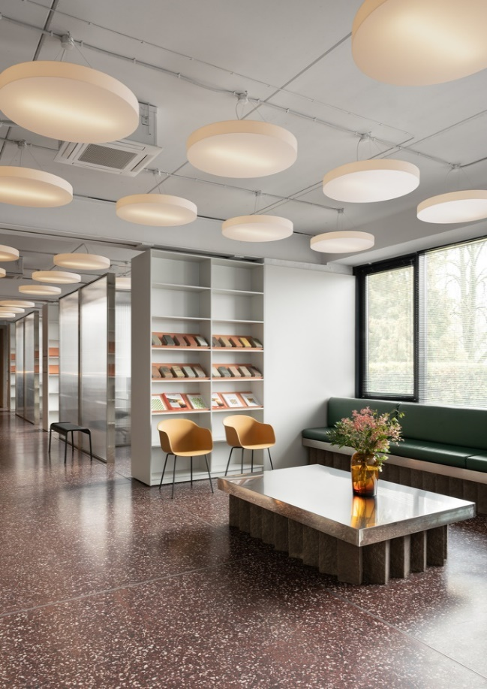
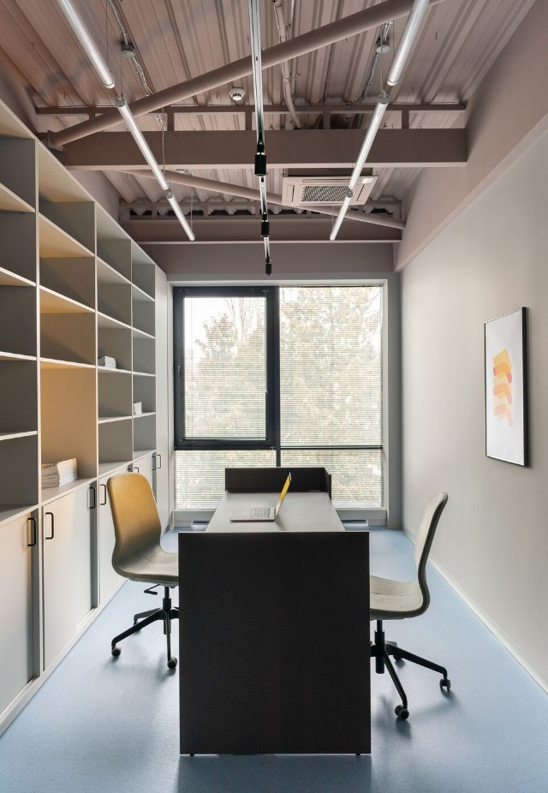
Поєднання технічного лінійного освітлення (у робочих зонах) із теплим локальним підсвічуванням (у зонах відпочинку).
Рис. 2.5.3 Інтер’єри офісних приміщень [6]
Чому обрано як аналог:
Я обрала офіс Kovalska як приклад якісного українського офісного простору, що максимально близький до мого за функціональним наповненням і архітектурним підходом. Мінімалізм, велика кількість світла, відкритість простору й зони для неформальної взаємодії — це ті ідеї, які я також реалізувала в своєму проєкті.

6. UNIT.City
Рік запуску: з 2016 року (розвиток триває)
Місце: Київ, Україна
Девелопер: UDP / KAN Development
Функція: Інноваційний парк, що об’єднує офіси, коворкінги, житло, освітні центри та івент-простори
Стиль: Сучасний урбанізм із мінімалістичними рисами
Загальна площа (планована): понад 500 000 м²
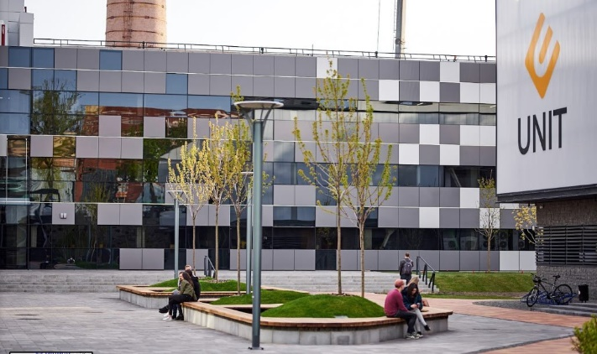
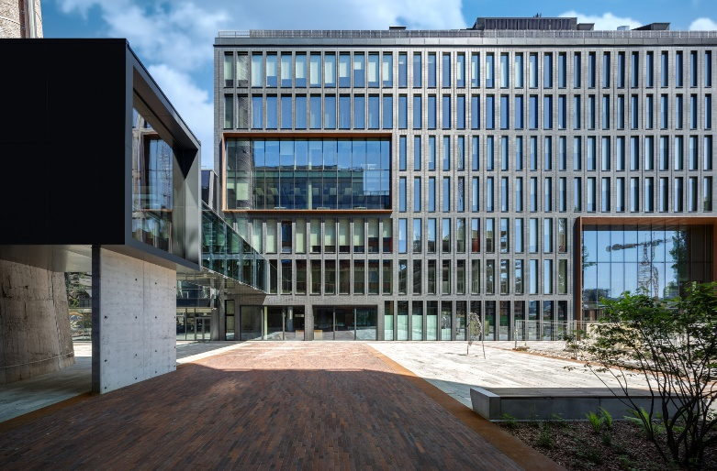
Формат: Кампусний комплекс зі змішаним функціональним наповненням
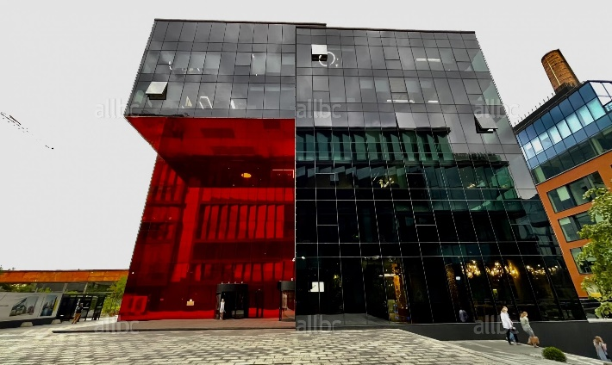
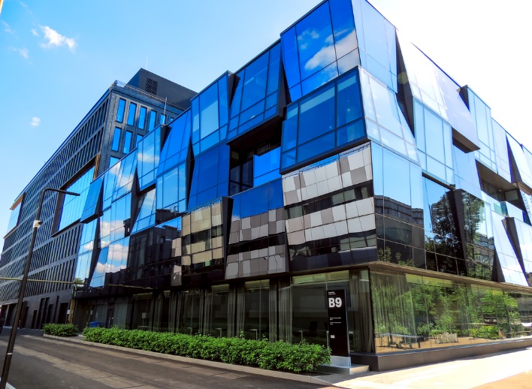
Рис. 2.6.1. Загальний вигляд будівель в інноваційному парку. [7]
Архітектурне рішення та форма:
UNIT.City — це технологічний кампус нового покоління, розроблений за принципами розумного міського середовища (smart city). Основна архітектурна ідея — створити інноваційний ландшафт для роботи, життя та навчання, де архітектура є фоном для креативної діяльності.
Будівлі в UNIT.City відрізняються простими прямокутними об’ємами, активним використанням скла, алюмінію, чорного та сірого металу, а також виразним зонуванням пішохідного простору. Стилістика — урбаністична, мінімалістична, без надлишкового декору.
Фасади та матеріали:
Фасади будівель виконано у лаконічному індустріальному стилі: темне або дзеркальне скло, метал, фактурна штукатурка або плитка. Часто використовуються решітчасті структури, відкриті комунікації, тераси, озеленення, що створює атмосферу технологічності та відкритості.
Функціональна організація:
UNIT.City не має жорсткого зонування — будівлі багатофункціональні: в них можуть бути одночасно офіси, стартап-хаби, кав’ярні, спортзали, школи програмування, шоуруми, виставкові простори. Простір проектується як гнучкий, адаптивний, максимально open-space.
Інтер’єри будівель витримані у сучасному мінімалізмі з елементами лофту й технологічного стилю: бетон, чорні стелі, лінійне освітлення, модульні меблі.
Інтер’єри UNIT.City
Концепція: Інтер’єри в UNIT.City — це середовище для інновацій, тому їхня головна ідея — адаптивність, прозорість і візуальна відкритість. Простори проєктувалися так, щоб підтримувати нетворкінг, гнучку роботу, комфортне перебування протягом усього дня.
Основні стилістичні риси:
• Мінімалізм з елементами індустріального дизайну,
• Відкрита проводка, чорні технічні стелі, бетонні підлоги, скляні перегородки,
• Світлі нейтральні стіни в поєднанні з текстурними вставками (бетон, фанера, метал),
• Екологічні акценти — зелень у горщиках, “живі стіни”, меблі з перероблених матеріалів.
• Базові кольори — сірий, білий, чорний, графітовий, натуральне дерево.
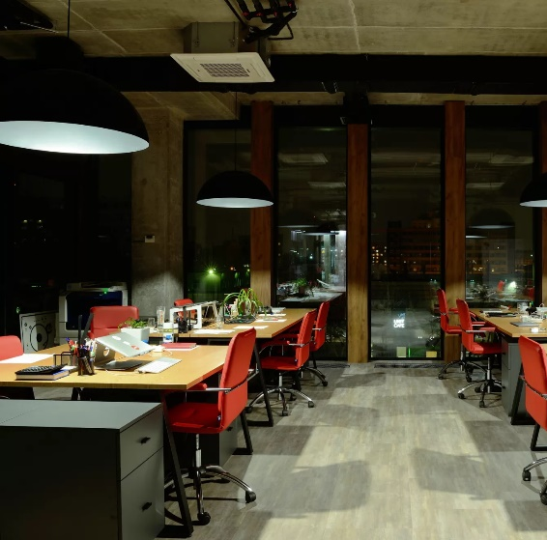
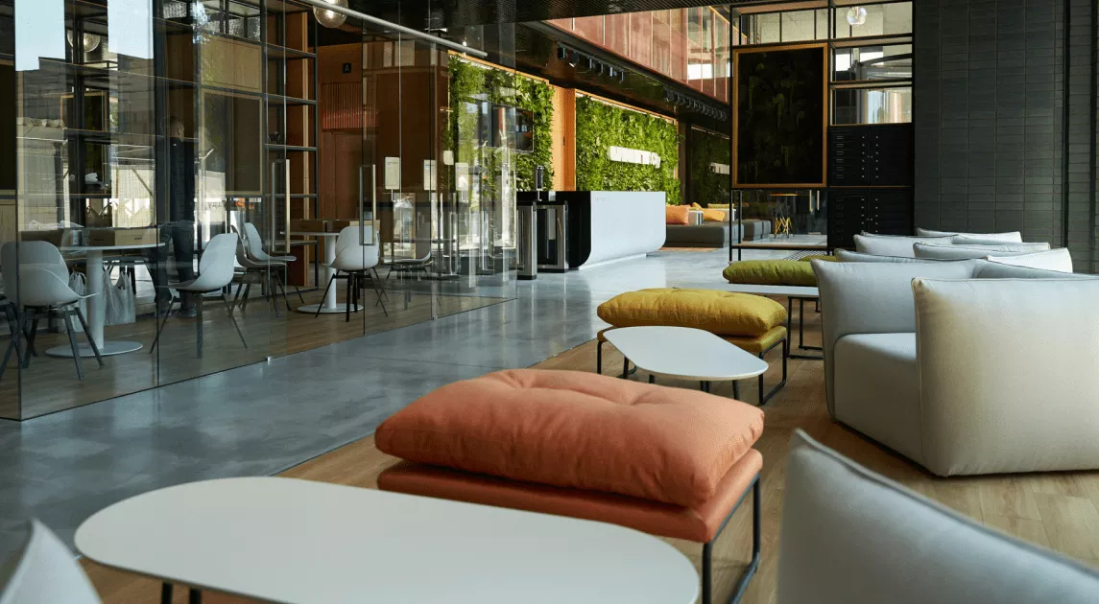
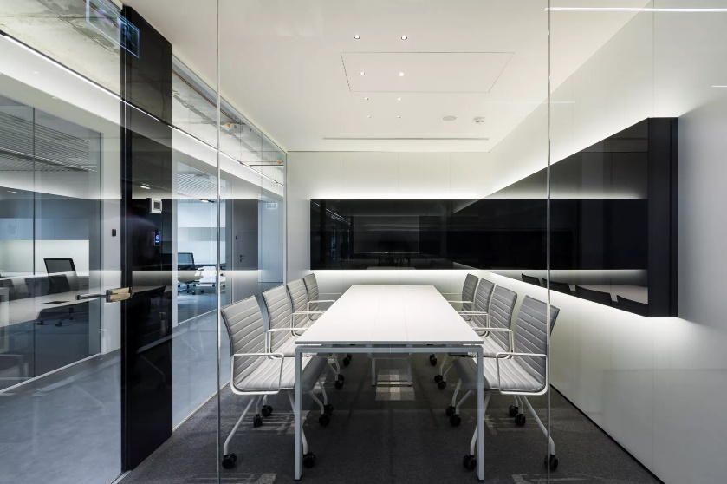
• Яскраві акценти — у деталях: подушки, стільці, графіка на стінах (переважно жовтий, бірюзовий, синій).
Рис. 2.6.2 Інтер’єри приміщень. [7]
Чому ці інтер’єри важливі як аналог: Інтер’єр UNIT.City показує, як мінімалізм не повинен бути “порожнім” або “холодним” — навпаки, правильно підібрані матеріали, природне світло та гнучкість створюють живий і динамічний простір.
Функціонально-планувальні особливості (2-3 поверхи в офісній будівлі В14 в UNIT City):
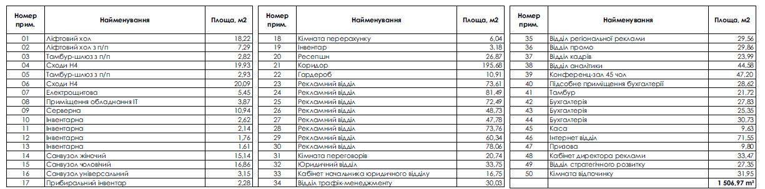
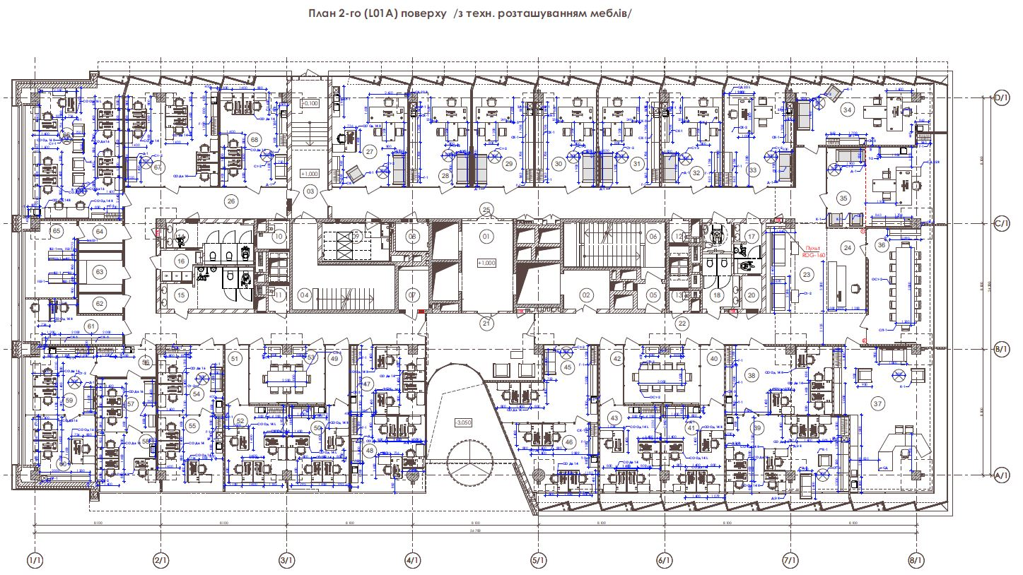
Цей аналог було обрано для детального аналізу функціонально-планувальної структури, зокрема організації планувальних рішень.
Рис. 2.6.3. План другого поверху в секції B14. [8]
Адміністративна та технічна частина:
Наявність ресепшену (№14) та зон для гостей (№20) забезпечує логічний розподіл потоків відвідувачів і персоналу.
Важливі технічні приміщення, такі як серверна (№5), електрощитова (№6), гардеробні (№8, 9) та інвентарні (№10, 11, 12), розташовані в зручних місцях для обслуговування будівлі.

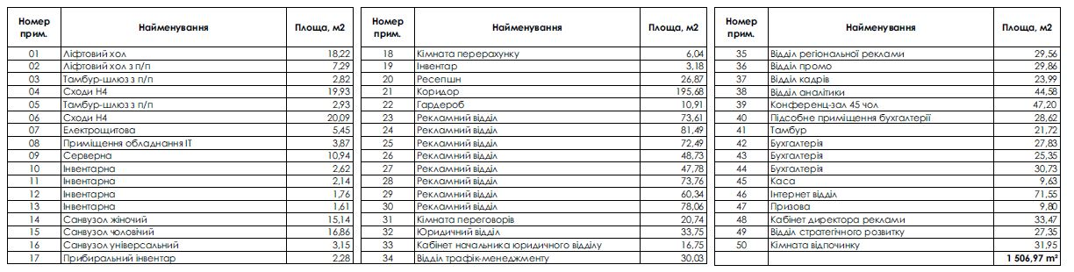
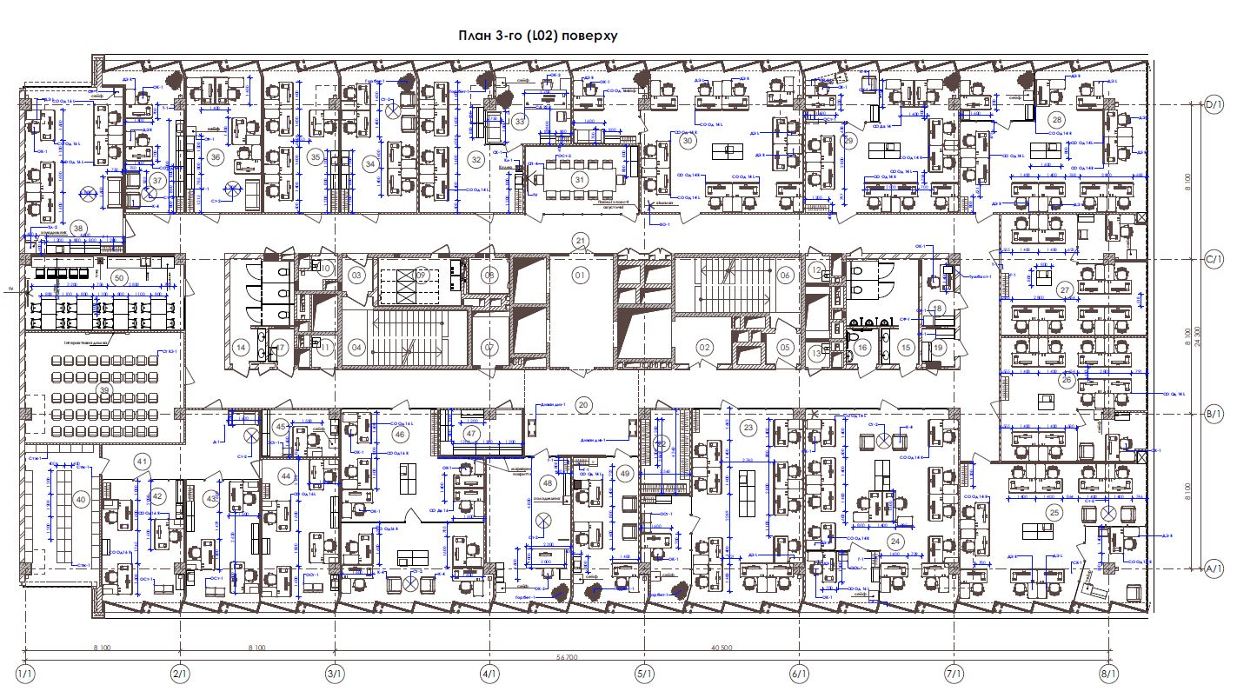
Рис. 2.6.4 План третього поверху в секції B14. [8]
Основна функціональна зона – студії та офісні приміщення:
Будівля має декілька студій продакшн (№33-41) та ефірних студій (№48-57), що свідчить про її використання для медіа-виробництва.
Передбачені гримерні (№28) та приміщення для персоналу, що відповідає вимогам комфорту і функціональності.
Логістика та комунікації:
Приміщення добре пов’язані між собою через коридори (№23) та вертикальні комунікації (сходи №4, 21, ліфтові холи №1, 2). Велика кількість санвузлів (№24-27) рівномірно розподілена по будівлі для зручності користувачів.
У даному проєкті добре опрацьована функціональна організація простору, що є ключовим при плануванні офісних або комерційних будівель. Завдяки сучасним рішенням у зонуванні будівлі можна оптимізувати потоки людей та персоналу, що є важливим для комфортного користування приміщеннями.
Переваги планувальної структури:
Чітке розмежування зон – зручне для орієнтації відвідувачів та працівників.
Оптимальне використання простору – відсутність зайвих площ, ефективний розподіл функцій.
Логічна система комунікацій – добре організована циркуляція людей і матеріальних потоків.
Наявність технічних і сервісних приміщень – забезпечує безперебійну роботу будівлі.
Можливі недоліки:
Велика кількість невеликих кабінетів і студій потребує якісного шумозахисту.
Немає явних просторих open-space зон, що могло б покращити спільну роботу команд.
Чому обрано як аналог:
У своєму проєкті я теж створюю простір для інтелектуальної праці, в якому важливу роль відіграють:
• чітка геометрія фасадів,
• логічне зонування,
• внутрішній open-space,
• сучасна, але стримана стилістика без декоративних надмірностей.
Отже, UNIT.City є гарним прикладом грамотно спроєктованого простору для офісних та медіа-цілей. Її функціонально-планувальна структура може бути використана як референс для проектування сучасного офісного центру. UNIT.City надихнув мене створити свій архітектурний простір, який буде більше ніж просто офісом — він стане частиною міського інноваційного середовища.

3. МІСТОБУДІВНЕ ОБҐРУНТУВАННЯ
3.1. Історична довідка по територію забудови
Проєктована земельна ділянка розташована у Голосіївському районі м. Києва, у межах громадського центру «Нижня Теличка», поблизу вулиці Промислової та дорожньо-мостової розв’язки неподалік від станції метро «Видубичі».
Територія Нижньої Телички історично формувалася як промислова зона на лівому березі Либеді, однак з початку 2000-х років розглядається як потенційний майданчик для реконструкції у сучасний громадсько-діловий центр. Близькість до транспортних вузлів (метро, автомобільна магістраль, залізниця) робить цю територію надзвичайно перспективною для офісного та громадського будівництва.

3.2. Містобудівна ситуація
Земельна ділянка розташована у зоні, яка межує:
• із заходу і півдня – з дорожньо-мостовою магістраллю через річку Дніпро,
• із сходу та півночі – з територіями потенційної змішаної громадської забудови.
Наявна розвинена транспортна мережа, зокрема станція метро «Видубичі», зупинки громадського транспорту (відстань — приблизно 250 м), що забезпечують зручний під’їзд до ділянки як для працівників, так і для відвідувачів.

Природно-кліматичні умови:
• Рельєф ділянки — рівнинний, із незначним перепадом висот до 0,5 м.
• Грунтові води — на глибині 4–7 м.
• Вітрові навантаження — переважаючі потоки з заходу, потребують врахування вітрозахисту.
• Шумове забруднення — високе, через близькість до автомагістралі, тому передбачені засоби шумоізоляції та зелені буферні насадження.
• Загазованість повітря — потребує застосування сучасних вентиляційних систем та рекреаційного озеленення.
3.3. Обґрунтування генерального плану
Проектом передбачено розміщення адміністративної офісної будівлі загальною площею забудови першого поверху 1555 м², а також трьохповерхової (+ паркінг) загальної площі 6354 м². Для забезпечення повноцінної функціональності об’єкта та дотримання норм ДБН Б.2.2-12-2018 «Планування і забудова територій» проведено зонування території земельної ділянки загальною площею 10879,5 м².

Оцінка відповідності нормам ДБН:
- Площа забудови та коефіцієнт забудови:
площа забудови 1555 м² на ділянці 10879,5 м² дає коефіцієнт забудови близько 0,143 (14,3%), що є значно нижчим за максимально допустимі значення для адміністративних будівель (до 0,4–0,5). Це свідчить про збереження достатнього простору для комфортної експлуатації.

- Проїзди та під’їзди:
Площа дороги навколо будівлі — 3256 м² — забезпечує необхідні умови для безпечного руху пожежної та іншої техніки згідно з вимогами ДБН щодо під’їздів до будівель. Мінімальні відстані та ширина проїздів дотримані.

- Озеленення:
Реальна площа зелених зон 4365 м² складає понад 40% від загальної площі ділянки, що відповідає мінімальним вимогам ДБН щодо озеленення території (зазвичай не менше 20-30%). Це створює комфортне екологічне середовище і підвищує естетичну привабливість об’єкта.

Рух пішоходів і транспорту:
Територія забезпечує розділення пішохідного і транспортного руху. В’їзд для автотранспорту здійснюється з боку вулиці Промислова — головна дорога підведена до підземного паркінгу та технічного під’їзду. Пішохідні маршрути організовані з урахуванням головного входу до будівлі, зручного доступу до тераси, зеленої зони і місць для відпочинку. Передбачено також доступність для маломобільних груп населення згідно з ДБН В.2.2-40:2018.

Функціональне зонування генерального плану:
1. Вхідна зона – облаштована перед центральним фасадом головного входу до будівлі.
2. Рекреаційна зона для відвідувачів – має озеленення, лави та декоративні елементи.
3. Рекреаційна зона для працівників – внутрішній двір, інтегрований з озелененням і терасою.
4. Автостоянки – передбачено підземний та для відвідувачів та працівників.
5. Пожежне кільце – об’їзна дорога шириною 6 м навколо будівлі.
6. Господарська зона – забезпечує заїзд обслуговуючого транспорту, можливість розвантаження матеріалів, вивезення відходів.
7. Декоративний водний елемент – передбачено влаштування неглибокого декоративного ставка, що виконує естетичну функцію, підвищує якість благоустрою.

Техніко-економічні показники генерального плану:
Площа земельної ділянки | 1,0879 га
Площа забудови | 1 555 м²
Відсоток забудови | ≈14,3%
Площа озеленення | 4 365 м²
Відсоток озеленення | ≈40,1%
Площа замощення (пішохідні тротуари, проїзди) | 4 939 м²
Відсоток замощення | ≈45,3%
Загальна площа будівлі | 6 354 м2

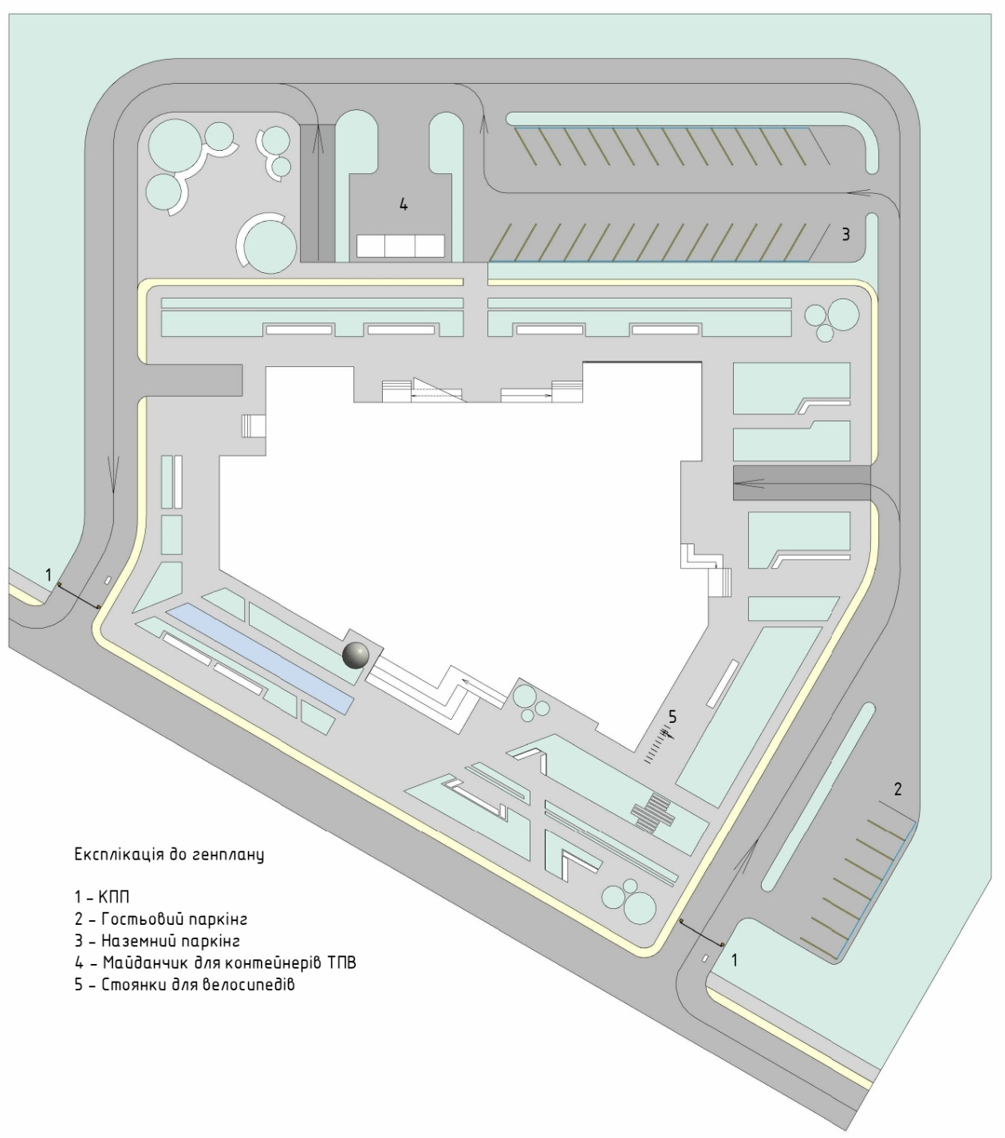

Рис. 3.3.1. Генеральний план.

4. АРХІТЕКТУРНО-ПЛАНУВАЛЬНЕ РІШЕННЯ
Концепція будівлі:
Об’єкт виконано в стилі сучасного мінімалізму. Чітка геометрія, світлі фасади з великими площинами скління, використання відтінків білого бетону формує візуально легкий, динамічний образ. У загальному композиційному рішенні будівлі переважають чіткі прямолінійні форми без округлостей, що підкреслює
строгість архітектурного образу. Водночас ключовим декоративним акцентом став великий сріблястий об’єм у формі кулі, розміщений біля головного входу. Цей елемент слугує візуальним центром композиції, контрастуючи з геометрією.

У проєкті використано енергоефективне екологічне скло, яке відповідає сучасним вимогам до сталого будівництва. Цей тип скління має сонцезахисні властивості: ззовні скло виглядає затемненим, що створює цілісний монолітний образ фасаду й зменшує перегрів приміщень у літній період.
Разом з тим, із внутрішнього боку воно залишається прозорим, забезпечуючи природне освітлення робочих просторів і комфорт для користувачів. Покриття на склі фільтрує ультрафіолетове випромінювання, але пропускає потрібну частину видимого світла, що зменшує потребу в штучному освітленні.

Таке скло має низький коефіцієнт теплопередачі, що дозволяє зберігати тепло взимку та прохолоду влітку, підвищуючи загальний рівень термокомфорту в будівлі.
Габарити будівлі в плані:
• Ширина: 54 200 мм (по осях 1–17)
• Довжина: 41 200 мм (по осях А–С)
Висота поверхів:
• 1-й, 2-й, 3-й поверхи — 3,5 м
• підземний поверх — 2,8 м
• технічний поверх — 2,0 м
Функціональне планування будівлі побудоване на принципі поділу на громадські, офісні та технічні зони. Будівля має логічну структуру, орієнтовану на зручність пересування, ефективність роботи та взаємодію відвідувачів і персоналу. Простір об’єднує громадські зони, робочі офіси, рекреаційні площі та технічні приміщення.

Вертикальні зв’язки:
У будівлі передбачено комплексну систему вертикальних зв’язків, яка забезпечує ефективну евакуацію, логістичне обслуговування та доступність усіх рівнів.

Сходові клітини:
У будівлі передбачено три сходові клітини, що забезпечують вертикальні зв’язки та евакуацію.
Перша сходова клітина сполучає лише перший поверх із підземним паркінгом та має тамбур-шлюз відповідно до протипожежних норм.
Друга сходова клітина веде з першого до технічного поверху, має вихід на вулицю та на експлуатований дах через люк, проте не має доступу до паркінгу. Третя сходова клітина є наскрізною — вона сполучає всі рівні будівлі від паркінгу до технічного поверху та також обладнана тамбуром-шлюзом на рівні паркінгу.

Ліфтові вузли:
У будівлі передбачено чотири ліфти. Один з них — вантажний ліфт, який одночасно виконує функцію пожежного ліфта. Він має тамбур-шлюзи на кожному поверсі, включно з підземним паркінгом, і забезпечує переміщення вантажів, інженерного персоналу та евакуацію маломобільних груп. Додатково запроєктовано три пасажирські ліфти, що обслуговують усі надземні рівні будівлі, але не мають сполучення з паркінгом. Вони розташовані у центральній частині холу та забезпечують зручний щоденний доступ між поверхами.

Планування поверхів:
Перший поверх виконує функцію громадського простору. Тут розташовані головний вхід із ресепшн-зоною, зона очікування, кафе з кухнею та терасою, виставковий зал, коворкінг, конференц-зала, переговорні кімнати, відділи по роботі з клієнтами, а також санвузли, технічні та допоміжні приміщення. Простір організовано з орієнтацією на відвідувачів.

Другий поверх призначений для робочих відділів компанії. Тут розміщено проєктний, конструкторський, інженерний відділи, відділ територіального планування з окремими кабінетами керівників, переговорними, серверною, технічними приміщеннями, санвузлами. Також передбачено лаунж-зону для працівників.

Третій поверх має адміністративну та креативну функцію. Тут розміщено кабінет директора, велику конференц-залу, приймальні, бухгалтерію, кошторисний відділ, відділ дизайнерів і 3D-візуалізаторів, приміщення для макетування, переговорні кімнати, технічні приміщення. Із третього поверху відкривається вихід на терасу, а також присутня лаунж-зона для працівників.

Підземний поверх виконує функції паркінгу та технічного забезпечення будівлі. Тут розміщено закриту автостоянку на 55 машиномісць, а також приміщення інженерного призначення: склад, архів, укриття, електрощитова, генераторна, котельня, пункт водопостачання, сміттєкамера. Доступ до рівня забезпечується окремими сходовими клітинами та вантажним ліфтом із тамбуром-шлюзом. Простір організовано для зручного технічного обслуговування та зберігання.

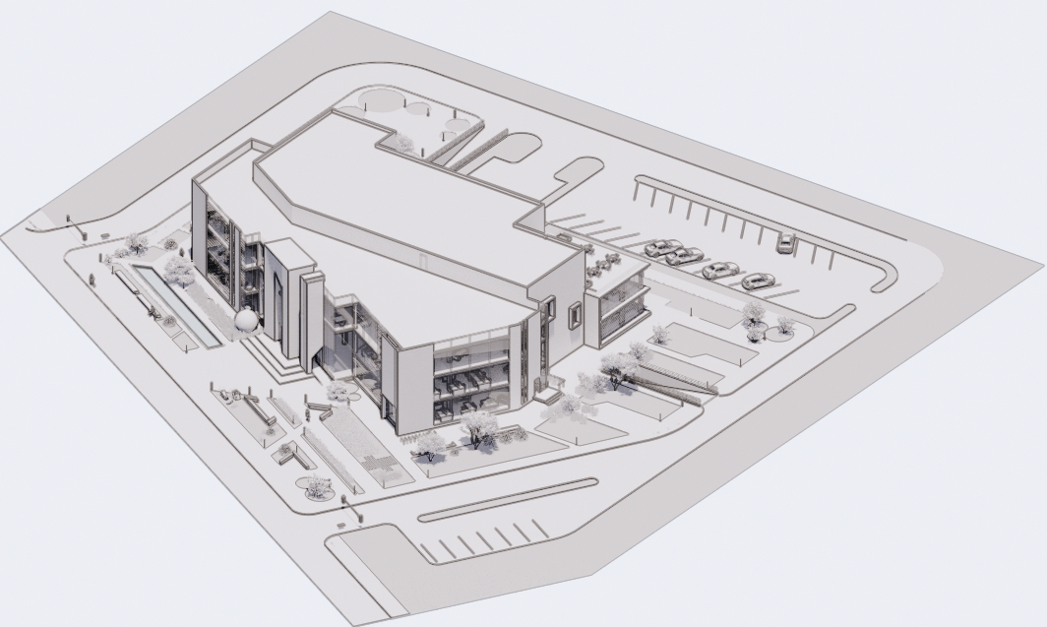
Рис. 4.4.1. Об’єм будівлі

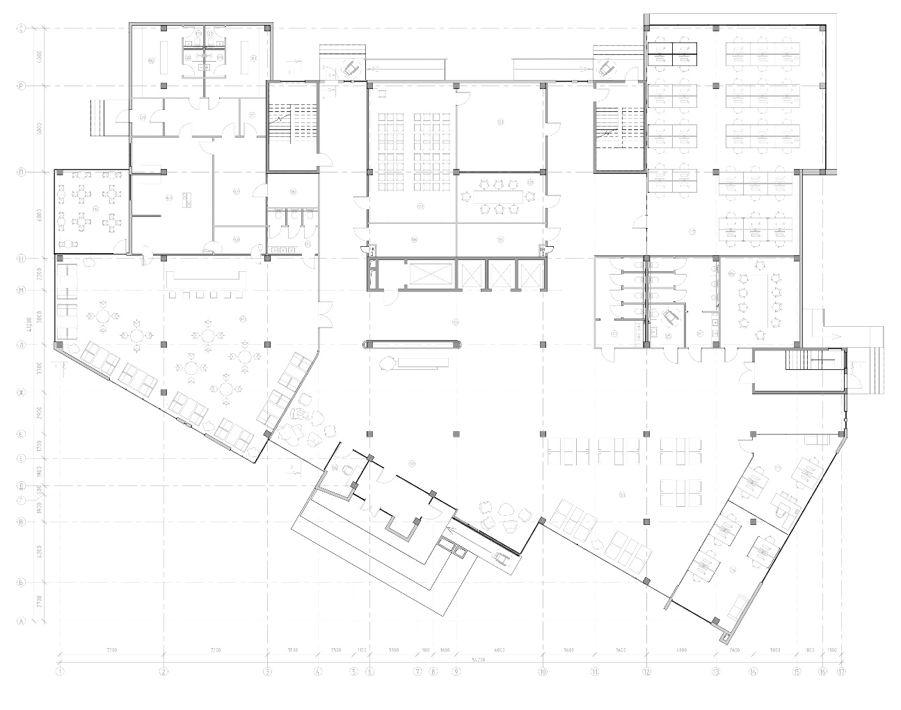
Рис. 4.4.2. План 1-го поверху.
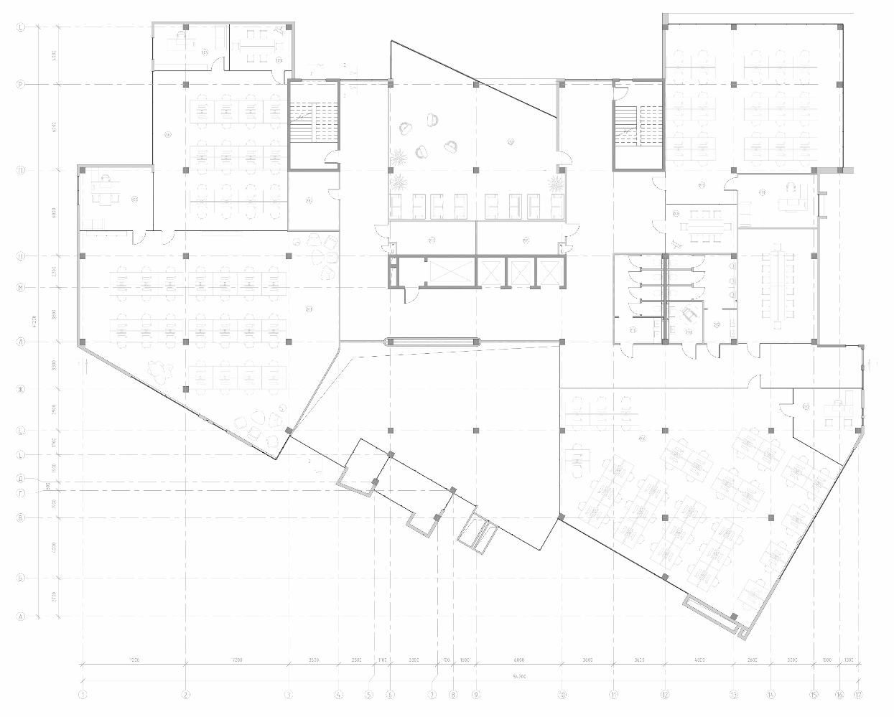

Рис. 4.4.3. План 2-го поверху.
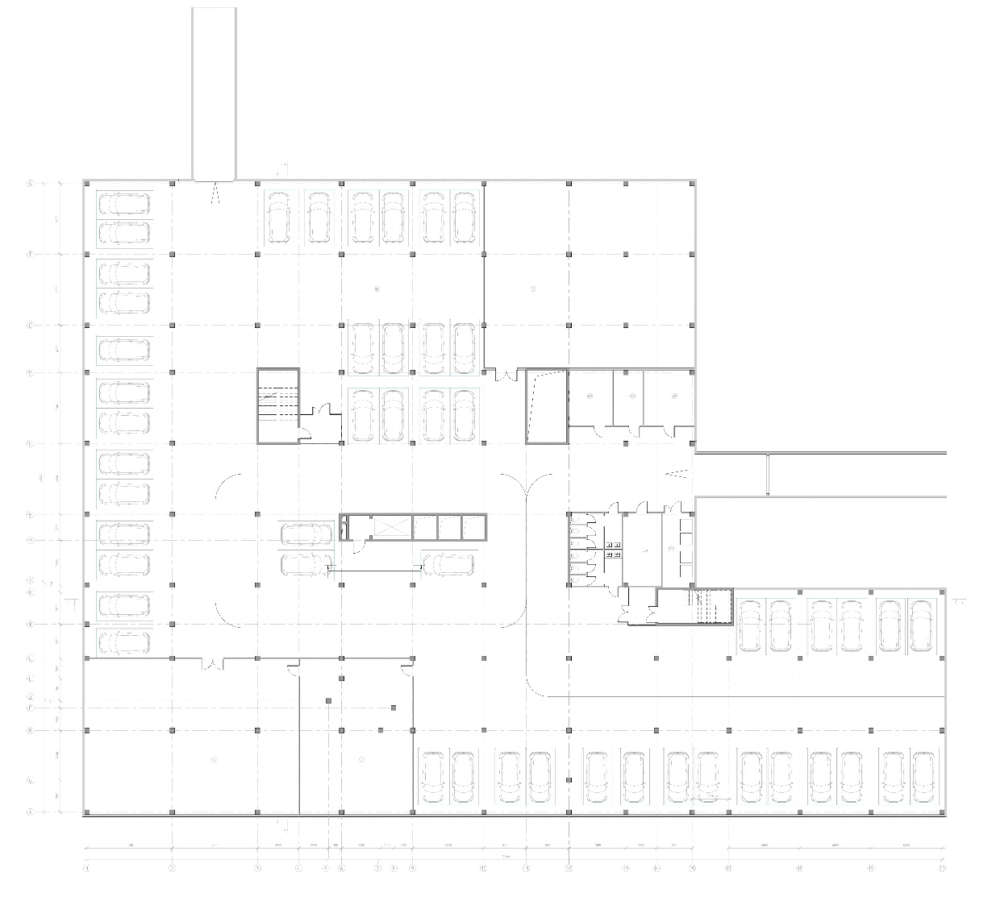
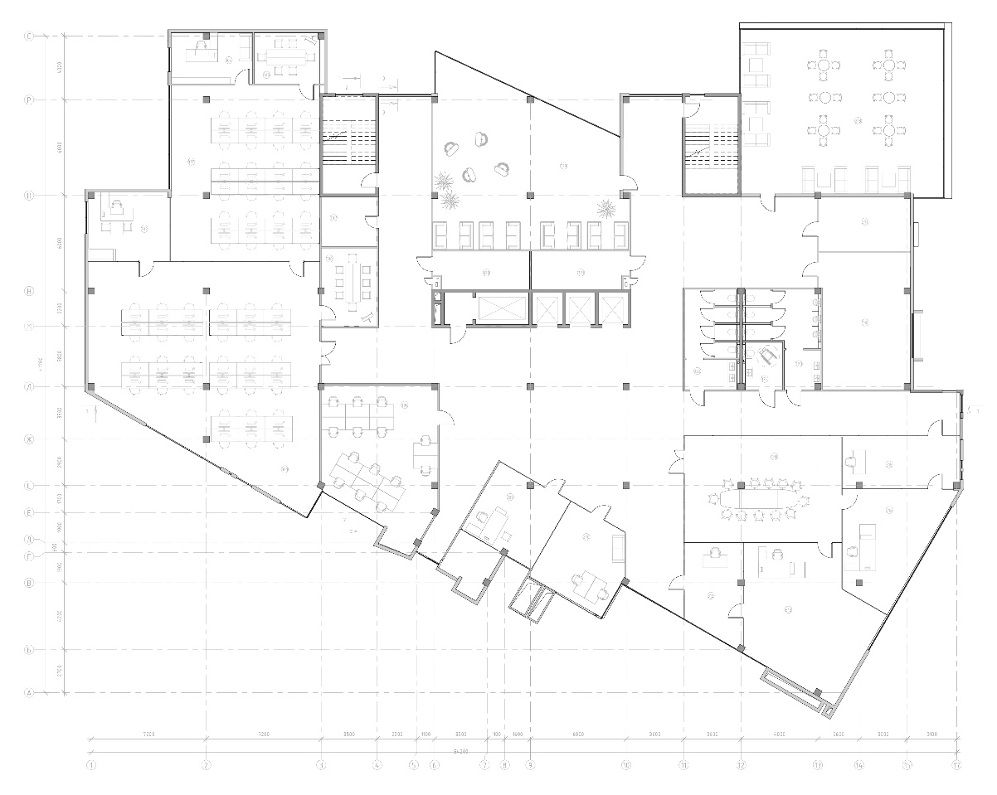
Рис. 4.4.4. План 3-го поверху.
Рис. 4.4.5. План підземного поверху.
5.ДИЗАЙН ІНТЕР’ЄРУ
Інтер’єр будівлі розроблено в єдиній концепції з архітектурним вирішенням фасадів — у стилістиці сучасного мінімалізму, з акцентом на простоту, чіткість форм і використання натуральних матеріалів. Основна ідея — створити простір, що сприяє зосередженій роботі, водночас залишаючись відкритим, візуально легким і комфортним для повсякденного перебування працівників і відвідувачів.

Вхідна зона та ресепшн:
Інтер’єр вестибюля виконано у світлих тонах з використанням великоформатної плитки з фактурою під світлий мармур на підлозі, білого тиньку на стінах та тонких вертикальних декоративних алюмінієвих рейок чорного кольору, які візуально підкреслюють висоту простору.

В інтер’єрі використано кілька типів освітлення, що поєднують функціональність і мінімалістичну естетику: трекові світильники, що розташовані вздовж основних проходів; вертикальні лінійні світильники, вмонтовані в стіни для візуального ритму та підкреслення висоти простору; а також окремі тонкі підвісні люстри з мінімалістичним дизайном.

Присутня стійка ресепшн з акцентною вставкою чорного кольору. Стійка ресепшн має нішу з вбудованим вазоном, у якому висаджене декоративне дерево, що створоює цілісну композицію та гармонійно поєднується з акцентними мінімалістичними зеленими кріслами, які слугують візуальним акцентом у нейтральному середовищі.

Робоча зона
Робочі столи розташовані вздовж скління для максимального доступу денного світла. Столи — з монолітним облицюванням під бетон, робочі крісла — анатомічні, у нейтральній сірій гамі. Вбудоване лінійне освітлення рівномірно розподілене по всьому простору.
На задньому фоні розміщено великі шафи, що підтримують загальну стилістику інтер’єру, а також окремі зони для відпочинку з акцентними синіми кріслами, журнальними столиками зі скла та декоративними світильниками.

Покриття підлоги — темний ковролін із шумопоглинальними властивостями, що забезпечує акустичний комфорт. Стелі залишено в світлому бетоні.

У зонах відпочинку використано м’які меблі насичених кольорів (темно-синій, зелений), що гармонійно контрастують із нейтральною базою інтер’єру.

Освітлення в інтер’єрі — комбіноване: загальне (лінійні світильники) і локальне (торшери, підвісні елементи), що дозволяє змінювати атмосферу відповідно до функції зони. Простір доповнено прозорими перегородками та зеленими акцентами — різноманіття рослин.

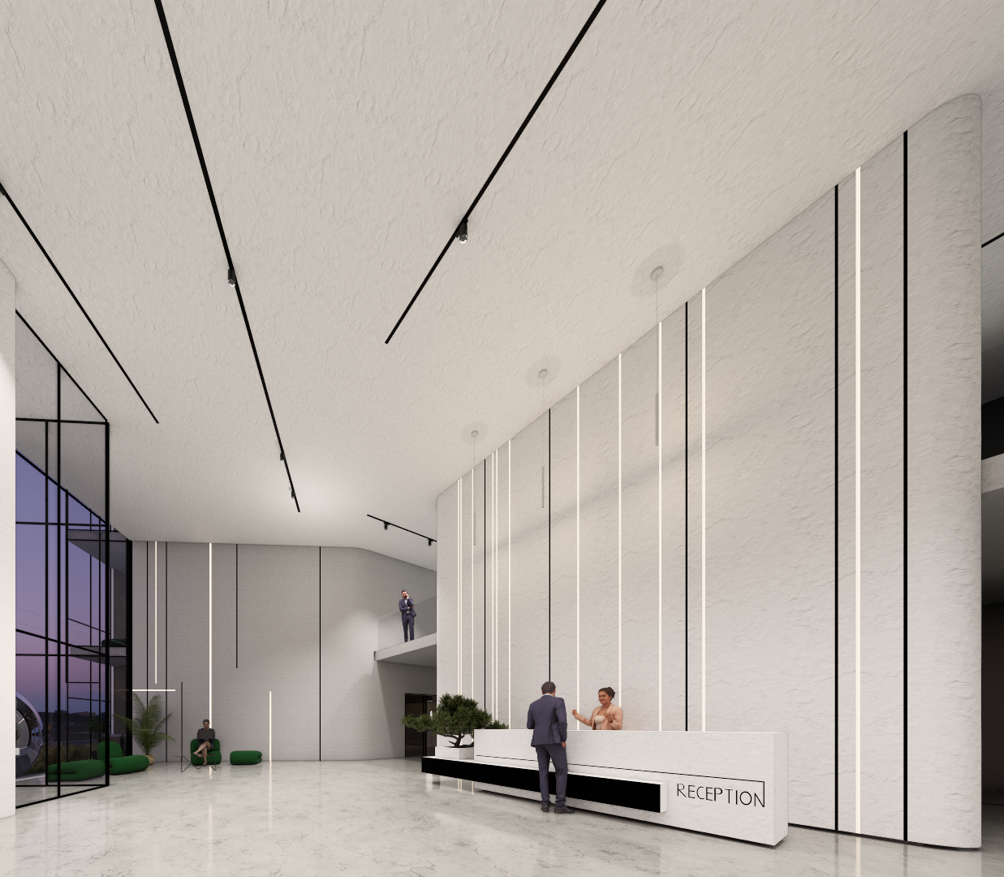
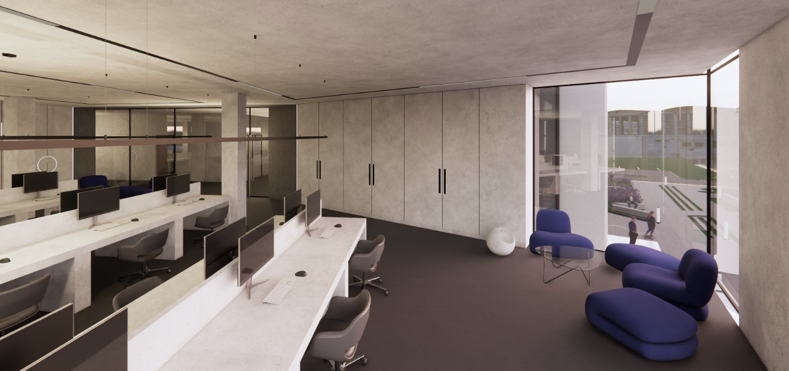
Рис. 5.1. Інтер’єр вестибюля
Рис. 5.2. Інтер’єр робочого open space

6. КОНСТРУКТИВНЕ РІШЕННЯ
Конструктивні та матеріальні рішення проєкту прийняті відповідно до функціонально-технологічних, нормативних і протипожежних вимог. Будівля запроєктована за монолітно-каркасною системою, що забезпечує просторову жорсткість, довговічність і гнучкість у плануванні.

Несучим каркасом будівлі є монолітні з/б колони перерізом 400×400 мм з кроком у плані 6 метрів. Всі перекриття — монолітні залізобетонні плити, що спираються на каркасну сітку колон і ригелів.

Фундаменти проєктуються як суцільна монолітна залізобетонна плита, що рівномірно розподіляє навантаження від будівлі на ґрунт. Такий тип фундаменту вибрано з огляду на складні геологічні умови ділянки (наявність глибоких ґрунтових вод, нерівномірне навантаження) і підвищені експлуатаційні вимоги.

Зовнішні стіни запроєктовані з газобетонних блоків товщиною 300 мм (типу AEROC), що виконують функцію самонесучого заповнення між осями каркасу. Стіни утеплюються зовні мінераловатним теплоізоляційним шаром.

Перегородки в проєкті виконані з газобетонних блоків товщиною 100 мм, що забезпечують належну звукоізоляцію та швидкий монтаж. Такий матеріал дозволяє зберегти єдність з основними стіновими рішеннями та спрощує прокладання інженерних комунікацій. У деяких громадських приміщеннях також передбачено скляні перегородки в алюмінієвому профілі — для збереження візуальної прозорості простору.

Сходові клітини та шахти ліфтів запроєктовані з монолітного залізобетону, що забезпечує їхню жорсткість і вогнестійкість. Сходи закритого типу з природним освітленням і вентиляцією. Розміри сходинок: висота — 150 мм, ширина проступу — 300 мм.
Покриття будівлі — залізобетонна монолітна плита. Передбачено парапет висотою 1,3 м по периметру.

Вся гідроізоляція фундаментів і стін, що контактують із ґрунтом, виконується трьома шарами рулонної бітумно-полімерної плівки, із захистом у вигляді бетонної притискної стінки або обмазувальної гідроізоляції в зонах стиків.

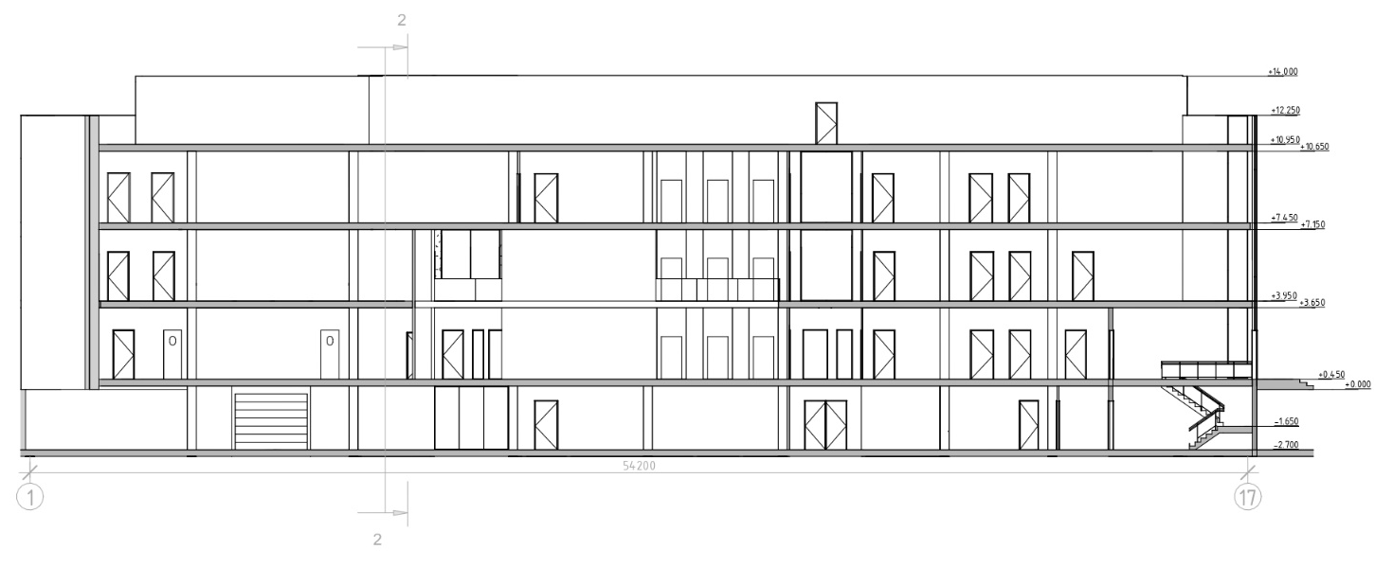
Рис. 6.1. Розріз 1-1
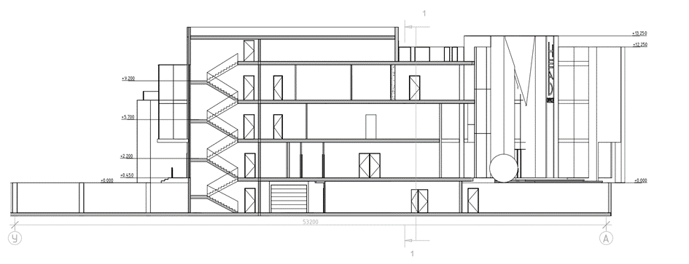
Рис. 6.2. Розріз 2-2

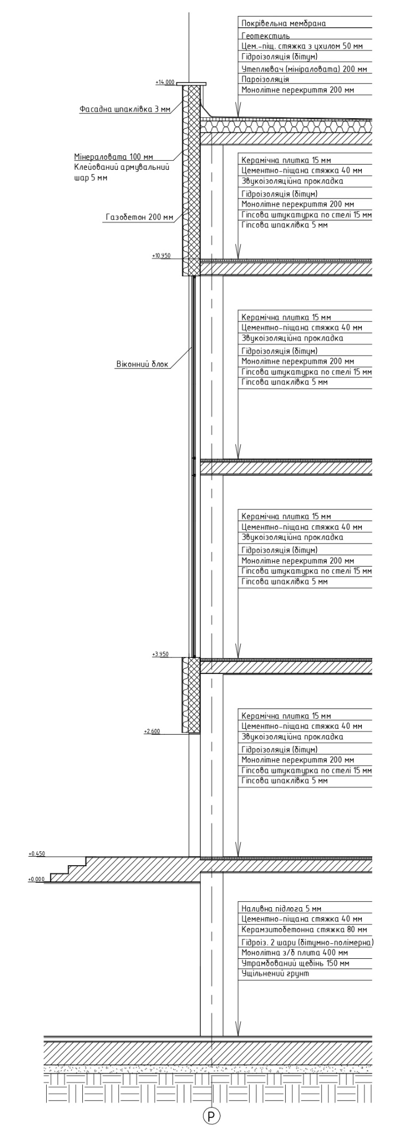

Рис. 6.3. Розріз 3-3
7. ІНЖЕНЕРНЕ ОБЛАДНАННЯ
7.1. Загальні кліматичні умови
Проєктована будівля розташована в місті Києві, де за кліматичними показниками передбачаються температури до –22 °С взимку та до +35 °С влітку, із відповідною вологістю 90 % та 40 %. Усередині приміщень підтримується температура на рівні +20 °С у зимовий період та +26 °С у літній, при відносній вологості 25–60 %. Ці параметри визначають вибір систем вентиляції, опалення та оздоблювальних матеріалів.

7.2. Теплогазопостачання і вентиляція
У будівлі передбачено централізовану систему теплопостачання. Джерелом тепла є теплова магістраль, підключена через індивідуальний теплопункт із регулятором подачі. Опалення здійснюється за допомогою водяної системи з горизонтальною розводкою по поверхах. Радіатори обладнані терморегуляторами для зонального контролю температури.

У зонах з короткотривалим перебуванням людей (холи, санвузли, технічні приміщення) додатково встановлено витяжні системи з періодичною роботою. Атріум вентилюється окремо — з урахуванням висоти приміщення та значної площі скління.

7.3. Водопостачання, водовідведення та опалення
Будівля обладнана трьома системами водопостачання: господарсько-питним, гарячим та протипожежним. Водопровід під’єднаний до міської мережі та забезпечує подачу необхідної кількості води. Для гарячого водопостачання використовується теплообмінник, розміщений у тепловому пункті. Протипожежна система включає внутрішні пожежні крани на поверхах.

Водовідведення реалізовано через внутрішню побутову каналізацію, яка з’єднана з центральною міською мережею. Дощові стоки з дахів та терас відводяться через внутрішню зливову систему.

Опалення будівлі здійснюється за допомогою водяної системи, з автоматизованим регулюванням у тепловому пункті.

7.4. Додаткові інженерні системи
Будівля оснащена повним набором сучасних інженерних рішень. Для телекомунікацій передбачено прокладання оптоволоконного інтернету з розведенням на кожен поверх.

Електроживлення здійснюється від міської мережі через електрощитову, розміщену в підвальному рівні. Для забезпечення безперебійної роботи ключових систем (ліфти, охорона, серверна) передбачено резервне живлення від дизель-генератора.

Система блискавкозахисту активного типу монтується на найвищій точці даху, а заземлення прокладається по периметру. У будівлі реалізовано комплексну систему безпеки: відеоспостереження, контроль доступу, охоронну та пожежну сигналізацію.

8. ОХОРОНА ПРАЦІ ТА НАВКОЛИШНЬОГО СЕРЕДОВИЩА
У проєкті передбачено сучасні організаційні та технічні рішення, які забезпечують високий рівень безпеки працівників під час будівництва і подальшої експлуатації будівлі, а також мінімальний негативний вплив на навколишнє середовище.

Будівельний майданчик повністю відповідає нормативам щодо охорони праці. Роботи виконуються згідно з затвердженим проєктом організації будівництва (ПОБ) і проєктом виконання робіт (ПВР), де враховано заходи з техніки безпеки, санітарії, протипожежного захисту, попередження падінь з висоти, ураження електричним струмом, а також безпечне переміщення вантажів. Для робіт у нічний час передбачено штучне освітлення згідно з вимогами СНиП.

На території забезпечено продуману систему евакуації з усіх приміщень будівлі. Сходові клітини розміщено стратегічно для забезпечення безпечного виходу з усіх поверхів. Вони мають безпосередній вихід на вулицю, а також відокремлені протипожежними тамбурами-шлюзами. Всі евакуаційні маршрути відповідають ДБН В.1.1-7:2016 «Пожежна безпека об’єктів будівництва».

Для доступу пожежно-рятувальної техніки передбачено проїзди по периметру будівлі з належною шириною, покриттям і радіусом розвороту. Проєктом передбачено під’їзд до всіх важливих зон, включаючи головний вхід і службові приміщення.

У сфері захисту довкілля акцент зроблено на використанні екологічно чистих і сертифікованих будівельних матеріалів з низьким вмістом летких органічних сполук (VOC). Особливу увагу приділено системі енергоефективності: застосовано скління з селективним напиленням, що забезпечує проникнення світла при мінімізації тепловтрат. Скло затемнене зовні, але прозоре зсередини, що покращує мікроклімат без втрати оглядовості.

Проєкт включає заходи ресурсозбереження: запроваджено енергоощадне LED-освітлення з датчиками руху, автоматичні системи керування температурою та вентиляцією з рекуперацією повітря. Запланована можливість встановлення сонячних панелей на експлуатованому даху як альтернативного джерела енергії.

Забезпечено роздільний збір відходів у спеціальних зонах та збирання дощової води для технічного обслуговування території й поливу озеленення. Для зменшення теплового ефекту міського середовища на ділянці організовано зелені насадження, клумби та декоративний ставок, який також виконує роль водного буфера.

Усі рішення в розділі узгоджено з чинними вимогами ДБН, санітарними нормами, природоохоронним законодавством України та принципами сталого розвитку. Проєкт відповідає екологічним вимогам та не має негативного впливу на навколишнє середовище за умови дотримання технологій та експлуатаційних нормативів.
СПИСОК ВИКОРИСТАНИХ ДЖЕРЕЛ
- ArchDaily. Bellerivestrasse 36, Zurich. [Електронний ресурс]. – Режим доступу: https://www.archdaily.com/project/bellerivestrasse-36
- ArchDaily. San Martino, Belgium. [Електронний ресурс]. – Режим доступу: https://www.archdaily.com/project/san-martino
- ArchDaily. AOC Business Center / mube arquitectura. [Електронний ресурс]. – Режим доступу: https://www.archdaily.com/968288/aoc-business-center-mube-arquitectura
- Archello. Malta Maritime Trade Centre / AP Valletta. [Електронний ресурс]. – Режим доступу: https://archello.com/project/malta-maritime-trade-centre
- Kovalska. Офіс компанії Kovalska. [Електронний ресурс]. – Режим доступу: https://kovalska.com/
- Archello. Kovalska. [Електронний ресурс]. – Режим доступу: https://archello.com/project/kovalska-office-space
- Unit.City. Офіційний сайт. [Електронний ресурс]. – Режим доступу: https://unit.city/
- Unit.City. Офіційний сайт. [Електронний ресурс]. – Режим доступу: https://udp.ua/projects/unit-city/
- Шебек Н. М., Рябець Ю. С. Основи дизайну архітектурного середовища: завдання та методичні вказівки до практичних занять. – К.: КНУБА, 2011. – 40 с.
- ДБН Б.2.2-12:2019. Планування і забудова територій. – К.: Мінрегіон України, 2019.
- ДБН В.2.2-28:2010. Будинки і споруди. Будинки адміністративного та побутового призначення. – К.: Мінрегіонбуд України, 2010.
- ДБН В.1.1-7:2016. Пожежна безпека об’єктів будівництва. – К.: Мінрегіон України, 2016.
- ДБН В.2.2-9:2018. Громадські будівлі та споруди. Основні положення. – К.: Мінрегіон України, 2018.
- ДБН А.2.2-3:2014. Склад та зміст проєктної документації на будівництво. – К.: Мінрегіон України, 2014.
- ДБН В.1.2-14:2018. Система забезпечення надійності та безпеки будівель і споруд. Загальні принципи. – К.: Мінрегіон України, 2018.
- ДБН В.2.5-20:2017. Водопостачання та каналізація. Внутрішні мережі. – К.: Мінрегіон України, 2017..
- ДБН В.2.5-67:2013. Опалення, вентиляція та кондиціонування. – К.: Мінрегіон України, 2013.
- ДБН В.2.5-56:2014. Системи протипожежного захисту. – К.: Мінрегіон України, 2014.
- ДБН В.2.2-40:2018. Інклюзивність будівель і споруд. – К.: Мінрегіон України, 2018.
- Земельний кодекс України. [Електронний ресурс]. – Режим доступу: https://zakon.rada.gov.ua/laws/show/2768-14

Додаток 1
Містобудівне рішення

Плани поверхів

Фасадні і конструктивні рішення

Візуалізація об’єкту

Візуалізація об’єкту

Інтер’єрне рішення

Додаток 2
Довідка перевірки на плагіат

